**BỘ GIÁO DỤC VÀ ĐÀO TẠO  
TRƯỜNG ĐẠI HỌC NGUYỄN TẤT THÀNH**

**KHOA CÔNG NGHỆ THÔNG TIN**



**TIỂU LUẬN**

**CHUYÊN ĐỀ NODEJS VÀ REACT**

**THIẾT KẾ VÀ XÂY DỰNG WEBSITE**

**BÁN SẢN PHẨM CÔNG NGHỆ**

**Giảng viên hướng dẫn: ThS ĐỖ HOÀNG NAM**

**Sinh viên thực hiện : ĐẶNG HỒNG CHÍ**

**MSSV : 2200009200**

**LỚP : 22DTH1A**

**Chuyên ngành : KỸ THUẬT CÔNG NGHỆ THÔNG TIN**

**Khóa : 2022-2025**

**Tp.HCM, tháng 1 năm 2025**

**BỘ GIÁO DỤC VÀ ĐÀO TẠO  
TRƯỜNG ĐẠI HỌC NGUYỄN TẤT THÀNH**

**KHOA CÔNG NGHỆ THÔNG TIN**



**TIỂU LUẬN**

**CHUYÊN ĐỀ NODEJS VÀ REACT**

**THIẾT KẾ VÀ XÂY DỰNG WEBSITE**

**BÁN SẢN PHẨM CÔNG NGHỆ**

**Giảng viên hướng dẫn: ThS ĐỖ HOÀNG NAM**

**Sinh viên thực hiện : ĐẶNG HỒNG CHÍ**

**MSSV : 2200009200**

**LỚP : 22DTH1A**

**Chuyên ngành : KỸ THUẬT CÔNG NGHỆ THÔNG TIN**

**Khóa : 2022-2025**

**Tp.HCM, tháng 1 năm 2025**

# LỜI CẢM ƠN

Em xin gửi lời cảm ơn chân thành và sâu sắc đến thầy Đỗ Hàng Nam, người đã tận tình giảng dạy, đồng hành và hướng dẫn em trong suốt thời gian học môn Chuyên đề Node.js và React. Những kiến thức mà thầy truyền đạt không chỉ dừng lại ở lý thuyết mà còn được gắn liền với các ví dụ thực tế, giúp em hiểu rõ cách áp dụng các công nghệ tiên tiến vào xây dựng và phát triển ứng dụng web.

Trong suốt quá trình học tập, thầy không chỉ là người truyền cảm hứng mà còn là người định hướng, sẵn sàng giải đáp những khó khăn và thắc mắc của em. Những bài giảng chi tiết và các buổi thảo luận thực hành đã giúp em không chỉ nắm bắt kiến thức mới mà còn rèn luyện khả năng tư duy logic, phân tích vấn đề, và phát triển kỹ năng làm việc nhóm. Đây đều là những hành trang quý báu đối với em trên con đường học tập và sự nghiệp sau này.

Đặc biệt, trong quá trình thực hiện tiểu luận, sự hỗ trợ tận tình của thầy là yếu tố then chốt giúp em vượt qua những thử thách, hoàn thiện sản phẩm một cách hiệu quả và đúng thời hạn. Những gợi ý và nhận xét từ thầy đã giúp em cải thiện chất lượng công việc và nhận ra những điểm cần khắc phục để tiến bộ hơn.

Em hiểu rằng, để có được những bài giảng ý nghĩa như vậy, thầy đã dành rất nhiều tâm huyết và thời gian nghiên cứu. Em cảm thấy vô cùng may mắn khi được học hỏi từ một người thầy đầy nhiệt huyết và giàu kinh nghiệm như thầy.

Một lần nữa, em xin bày tỏ lòng biết ơn chân thành đến thầy. Em kính chúc thầy luôn mạnh khỏe, hạnh phúc, và tiếp tục gặt hái được nhiều thành công trên con đường giảng dạy cũng như trong cuộc sống.

# LỜI MỞ ĐẦU

Trong thời đại công nghệ 4.0, việc ứng dụng công nghệ thông tin vào hoạt động kinh doanh đang trở thành một xu thế tất yếu. Các doanh nghiệp không chỉ tập trung vào chất lượng sản phẩm mà còn đầu tư mạnh mẽ vào nền tảng trực tuyến để tiếp cận khách hàng một cách nhanh chóng và hiệu quả. Website thương mại điện tử đã và đang đóng vai trò quan trọng trong việc nâng cao trải nghiệm mua sắm, giúp kết nối khách hàng với sản phẩm một cách thuận tiện.

Nhận thức được tầm quan trọng của lĩnh vực này, nhóm chúng em đã lựa chọn đề tài **"Thiết kế và xây dựng website bán sản phẩm công nghệ"** làm tiểu luận cho môn **Chuyên đề** **Node.js và React**. Đây là hai công nghệ hiện đại và phổ biến, được ứng dụng rộng rãi trong phát triển web nhờ hiệu suất cao, khả năng mở rộng và hỗ trợ tốt cho các ứng dụng tương tác thời gian thực.

Tiểu luận này sẽ tập trung vào việc thiết kế và xây dựng một website thương mại điện tử chuyên nghiệp, tích hợp các tính năng cơ bản như quản lý sản phẩm, giỏ hàng, thanh toán trực tuyến và hệ thống quản trị. Chúng em kỳ vọng rằng, thông qua đề tài này, không chỉ hiểu rõ hơn về các công nghệ Node.js và React mà còn rèn luyện kỹ năng thực hành, tư duy logic và khả năng giải quyết vấn đề trong lập trình web.

|  |  |
| --- | --- |
| TRƯỜNG ĐẠI HỌC NGUYỄN TẤT THÀNH  **TRUNG TÂM KHẢO THÍ** | **KỲ THI KẾT THÚC HỌC PHẦN**  **HỌC KỲ 1 NĂM HỌC 2024 - 2025** |

**PHIẾU CHẤM THI TIỂU LUẬN/ĐỒ ÁN**

BM-ChT-11

Môn thi: Chuyên đề NodeJS và React Lớp học phần: 22DTH1A

Nhóm sinh viên thực hiện: 13

1. Trần Văn Chung Tham gia đóng góp: Xây dựng hoàn thiện tiểu luận

2. Đặng Hồng Chí Tham gia đóng góp: Xây dựng hoàn thiện tiểu luận

Ngày thi: 03-01-2025 Phòng thi: L.512

Đề tài tiểu luận/báo cáo của sinh viên: Thiết kế và xây dựng Website bán sản phẩm công nghệ

Phần đánh giá của giảng viên (căn cứ trên thang rubrics của môn học):

|  |  |  |  |
| --- | --- | --- | --- |
| **Tiêu chí (theo CĐR HP)** | **Đánh giá của GV** | **Điểm tối đa** | **Điểm đạt được** |
| Cấu trúc của báo cáo |  |  |  |
| Nội dung |  |  |  |
| Các nội dung thành phần |  |  |  |
| - Lập luận |  |  |  |
| - Kết luận |  |  |  |
| Trình bày |  |  |  |
| **TỔNG ĐIỂM** |  |  |  |

|  |  |
| --- | --- |
|  | **Giảng viên chấm thi**  *(ký, ghi rõ họ tên)* |

**MỤC LỤC**

LỜI CẢM ƠN 1

LỜI MỞ ĐẦU 2

DANH MỤC HÌNH 7

DANH MỤC BẢNG 9

CHƯƠNG 1 GIỚI THIỆU ĐỀ TÀI 10

1.1. Lý do chọn đề tài 10

2.1. Nhiệm vụ của đề tài 10

3.1. Dự kiến kết quả đạt được 10

4.1. Ý nghĩa của đề tài: 11

CHƯƠNG 2 KIẾN THỨC ÁP DỤNG 12

2.1. Kiến thức tổng quan 12

2.2. Công nghệ phía FRONTEND 12

2.2.1. Ngôn ngữ HTML và CSS 12

2.2.2. Ngôn ngữ lập trình JAVASCRIPT 12

2.2.3. Thư viện REACTJS 12

2.3. Công nghệ phía BACKEND 13

2.3.1. Web server 13

2.3.2. Nền tảng Nodejs: 13

2.3.3. Cơ sở dữ liệu MySQL 13

2.4. Công cụ hỗ trợ 14

CHƯƠNG 3 PHÂN TÍCH THIẾT KẾ HỆ THỐNG 15

3.1. Khảo sát hệ thống 15

3.2. Use Case của hệ thống 15

3.2.1. Use case tổng quát 15

3.2.2. Use case đăng kí, đăng nhập 16

3.2.3. Use case đăng xuất 16

3.2.4. Use case tìm kiếm sản phẩm 17

3.2.5. Use case chọn sản phẩm theo hãng hoặc danh mục 17

3.2.6. Use case xem tổng quan chi tiết về sản phẩm 18

3.2.7. Use case thêm sản phẩm vào giỏ hàng 19

3.2.8. Use case xem chi tiết giỏ hàng và xóa sản phẩm khỏi giỏ hàng 19

3.2.9. Use case đặt hàng 19

3.2.10. Use case xem danh sách đơn hàng đã đặt 20

3.2.11. Use case quản lí sản phẩm 20

3.2.12. Use case quản lí user 21

3.2.13. Use case quản lí danh mục sản phẩm 21

3.2.14. Use case quản lí hãng sản phẩm 22

3.2.15. Use case quản lí Đơn hàng 23

3.3. Đặc tả Use case 23

3.3.1. Đặc tả use case đăng kí tài khoản 23

3.3.2. Đặc tả use case đăng nhập tài khoản 24

3.3.3. Đặc tả use case đăng xuất tài khoản 24

3.3.4. Đặc tả use case tìm kiếm sản phẩm 25

3.3.5. Đặc tả use case chọn sản phẩm theo danh mục hoặc hãng 25

3.3.6. Đặc tả use case xem chi tiết sản phẩm 26

3.3.7. Đặc tả use case thêm sản phẩm vào giỏ hàng 26

3.3.8. Đặc tả Use case xem chi tiết giỏ hàng và xóa sản phẩm khỏi giỏ hàng 27

3.3.9. Đặc tả Use case đặt hàng 28

3.3.10. Đặc tả Use case xem danh sách đơn hàng đã đặt 29

3.3.11. Đặc tả Use case thay dổi mật khẩu 30

3.3.12. Đặc tả Use case Xóa tài khoản với người dùng hệ thống 30

3.3.13. Đặc tả use case xóa tài khoản người dùng với quản trị viên 31

3.3.14. Đặc tả use case phân quyền, hủy phân quyền admin cho tài khoản 32

3.3.15. Đặc tả use case thêm sản phẩm, danh mục và hãng mới 32

3.3.16. Đặc tả use case sửa sản phẩm, danh mục và hãng mới 33

3.3.17. Đặc tả use case xóa sản phẩm, danh mục và hãng mới 33

3.3.18. Đặc tả use case quên mật khẩu 34

3.4. Biểu đồ tuần tự 35

3.4.1. Biểu đồ tuần tự quá trình đăng kí tài khoản 35

3.4.2. Biểu đồ tuần tự quá trình đăng nhập 35

3.4.3. Biểu đồ tuần tự quá trình đăng xuất 36

3.4.4. Biểu đồ tuần tự quá trình tìm kiếm sản phẩm 37

3.4.5. Biểu đồ tuần tự quá trình thêm sản phẩm vào giỏ hàng 37

3.4.6. Biểu đồ tuần tự quá trình đặt hàng 38

3.4.7. Biểu đồ tuần tự quá trình xóa tài khoản với người dùng hệ thống 38

3.4.8. Biểu đồ tuần tự quá trình xóa tài khoản với quản trị viên 38

3.4.9. Biểu đồ tuần tự quá trình phân quyền/hủy phân quyền admin cho tài khoản 39

3.4.10. Biểu đồ tuần tự quá trình thêm sản phẩm, danh mục và hãng mới 40

3.4.11. Biểu đồ tuần tự quá trình sửa sản phẩm, danh mục và hãng 40

3.4.12. Biểu đồ tuần tự quá trình xóa sản phẩm, danh mục và hãng 40

3.5. Thiết kế cơ sở dữ liệu 41

3.5.1. Các bảng cơ sở dữ liệu 41

3.5.2. Biểu đồ cơ sở dữ liệu 43

CHƯƠNG 4 CÀI ĐẶT VÀ THỬ NGHIỆM 44

4.1. Giao diện người dùng 44

4.1.1. Giao diện trang chủ 44

4.1.2. Giao diện trang chi tiết sản phẩm: 44

4.1.3. Giao diện trang tổng quan giỏ hàng: 45

4.1.4. Giao diện trang liên hệ: 45

4.1.5. Giao diện tìm kiếm sản phẩm theo từ khóa: 46

4.1.6. Giao diện trang đăng nhập: 46

4.1.7. Giao diện trang đăng ký: 47

4.2. Giao diện trang quản lý 47

4.2.1. Giao diện trang chủ: 47

4.2.2. Giao diện trang quản lý sản phẩm, thêm, sửa sản phẩm: 48

4.2.3. Giao diện trang quản lý đơn hàng và xem chi tiết đơn hàng: 49

4.2.4. Giao diện trang quản lý người dùng: 50

4.2.5. Giao diện trang quản lý danh mục: 51

4.2.6. Giao diện trang quản lý thương hiệu: 51

4.3. Link source code dự án: 51

KẾT LUẬN 52

1.1. Kết quả đạt được: 52

2.1. Hạn chế: 52

3.1. Đề xuất ý kiến: 52

DANH MỤC TÀI LIỆU THAM KHẢO 53

# DANH MỤC HÌNH

Hình 2.1: Giới thiệu phần mềm draw.io

Hình 3.1: Biểu đồ usecase tổng quát

Hình 3.2: Biểu đồ use case đăng kí, đăng nhập

Hình 3.3: Biểu đồ use case đăng xuất

Hình 3.4: Biểu đồ use case tìm kiếm sản phẩm

Hình 3.5: Biểu đồ use case chọn sản phẩm theo danh mục hoặc hãng

Hình 3.6: Biểu đồ Use case xem tổng quan chi tiết về sản phẩm

Hình 3.7: Biểu đồ Use case thêm sản phẩm vào giỏ hàng

Hình 3.8: Biểu đồ Use case xem chi tiết giỏ hàng và xóa sản phẩm khỏi giỏ hàng

Hình 3.9: Biểu đồ Use case đặt hàng

Hình 3.10: Biểu đồ Use case xem danh sách đơn hàng đã đặt

Hình 3.11: Biểu đồ Use case quản lí sản phẩm

Hình 3.12: Biểu đồ Use case quản lí user

Hình 3.13: Biểu đồ Use case quản lí danh mục sản phẩm

Hình 3.14: Biểu đồ Use case quản lí hãng sản phẩm

Hình 3.15: Biểu đồ Use case quản lí Đơn hàng

Hình 3.16: Biểu đồ tuần tự quá trình đăng kí tài khoản

Hình 3.17: Biểu đồ tuần tự quá trình đăng nhập

Hình 3.18: Biểu đồ tuần tự quá trình đăng xuất

Hình 3.19: Biểu đồ tuần tự quá trình tìm kiếm sản phẩm

Hình 3.20: Biểu đồ tuần tự quá trình thêm sản phẩm vào giỏ hàng

Hình 3.21: Biểu đồ tuần tự quá trình đặt hàng

Hình 3.22: Biểu đồ tuần tự quá trình xóa tài khoản với người dùng hệ thống

Hình 3.23: Biểu đồ tuần tự quá trình xóa tài khoản với quản trị viên

Hình 3.24: Biểu đồ tuần tự quá trình phân quyền/hủy phân quyền admin cho tài khoản

Hình 3.25: Biểu đồ tuần tự quá trình thêm sản phẩm, danh mục và hãng mới

Hình 3.26: Biểu đồ tuần tự quá trình sửa sản phẩm, danh mục và hãng mới

Hình 3.27: Biểu đồ tuần tự quá trình xóa sản phẩm, danh mục và hãng mới

Hình 3.28: Biểu đồ cơ sở dữ liệu

Hình 4.1: Giao diện trang chủ

Hình 4.2: Giao diện trang chi tiết sản phẩm

Hình 4.3: Giao diện trang tổng quan giỏ hàng

Hình 4.4: Giao diện trang liên hệ

Hình 4.5: Giao diện tìm kiếm theo từ khóa

Hình 4.6: Giao diện trang đăng nhập

Hình 4.7: Giao diện trang đăng ký

Hình 4.8: Giao diện trang dashboard

Hình 4.9: Giao diện trang quản lý sản phẩm

Hình 4.10: Giao diện trang thêm sản phẩm

Hình 4.11: Giao diện trang chỉnh sửa sản phẩm

Hình 4.12: Giao diện trang quản lý đơn hàng

Hình 4.13: Giao diện trang chi tiết đơn đơn hàng

Hình 4.14: Giao diện trang quản lý người dùng

Hình 4.15: Giao diện trang quản lý danh mục

Hình 4.16: Giao diện trang quản lý thương hiệu

# DANH MỤC BẢNG

Bảng 3.1: Đặc tả use case đăng kí tài khoản

Bảng 3.2: Đặc tả use case đăng nhập tài khoản

Bảng 3.3: Đặc tả use case đăng xuất tài khoản

Bảng 3.4: Đặc tả use case tìm kiếm sản phẩm

Bảng 3.5: Đặc tả use case chọn sản phẩm theo danh mục hoặc hãng

Bảng 3.6: Đặc tả use case xem chi tiết sản phẩm

Bảng 3.7: Đặc tả use case thêm sản phẩm vào giỏ hàng

Bảng 3.8: Đặc tả use case xem chi tiết giỏ hàng

Bảng 3.9: Đặc tả use case Xóa sản phẩm khỏi giỏ hàng

Bảng 3.10: Đặc tả use case đặt hàng

Bảng 3.11: Đặc tả use case xem danh sách đơn hàng đã đặt

Bảng 3.12: Đặc tả use case thay dổi mật khẩu

Bảng 3.13: Đặc tả use case Xóa tài khoản với người dùng hệ thống

Bảng 3.14: Đặc tả use case xóa tài khoản người dùng với quản trị viên

Bảng 3.15: Đặc tả use case phân quyền, hủy phân quyền admin cho tài khoản

Bảng 3.16: Đặc tả use case thêm sản phẩm, danh mục và hãng mới

Bảng 3.17: Đặc tả use case sửa sản phẩm, danh mục và hãng mới

Bảng 3.18: Đặc tả use case xóa sản phẩm, danh mục và hãng mới

Bảng 3.19: Đặc tả use case quên mật khẩu

Bảng 3.20: Bảng cơ sở dữ liệu users

Bảng 3.21: Bảng cơ sở dữ liệu products

Bảng 3.22: Bảng cơ sở dữ liệu brands

Bảng 3.23: Bảng cơ sở dữ liệu categories

Bảng 3.24: Bảng cơ sở dữ liệu oders

Bảng 3.25: Bảng cơ sở dữ liệu oders_items

# CHƯƠNG 1 GIỚI THIỆU ĐỀ TÀI

## 1.1. Lý do chọn đề tài

Cung cấp những sản phẩm chất lượng 1 cách tiện lợi giúp cho người dùng dễ dàng trải nghiệm.

## 2.1. Nhiệm vụ của đề tài

* Nghiên cứu và quan sát các website bán sản phẩm công nghệ khác nhau từ đó rút ra các yêu cầu mà hệ thống cần đạt được.
* Nêu ra các lý thuyết áp dụng, phân tích và thiết kế hệ thống cần triển khai.
* Triển khai, lập trình website bán sản phẩm công nghệ trực tuyến theo các yêu cầu đã đặt ra dựa theo phân tích thiết kế hệ thống đã tiến hành.

## 3.1. Dự kiến kết quả đạt được

* Tìm hiểu về nhu cầu, nghiệp vụ của người dùng vs website bán sản phẩm công nghệ trực tuyến.
* Hiểu thêm về ngôn ngữ lập trình, thư viện, platform: js, reactjs, nodejs
* Hoàn thành quản lý website với các tính năng:
* Người dùng vãng lai: Đăng kí, đăng nhập, xem chi tiết sản phẩm, tìm kiếm tên sản phẩm, liên hệ.
* Người dùng có tài khoản: Đăng kí, đăng nhập, đăng xuất, cập nhật thông tin cá nhân, xem mô tả sản phẩm, tìm kiếm tên sản phẩm, xem danh sách sản phẩm.
* Quản trị viên: Quản lý sản phẩm, quản lý user, quản lí các đơn đặt hàng, quản lý danh mục, quản lý thương hiệu, quản lý liên hệ từ người dùng

## 4.1. Ý nghĩa của đề tài:

* Ý nghĩa khoa học:
* Vận dụng các kiến thức đã học để xây dựng website bán sản phẩm công nghệ:
* Nghiên cứu và lập trình với các ngôn ngữ thiết kế website html, css, ngôn ngữ lập trình javascript, thư viện: reactjs, nền tảng nodejs, framework: bootstrap
* Nghiên cứu phân tích và thiết kế hệ thống.
* Nghiên cứu xây dựng giao diện website.
* Ý nghĩa thực tiễn:
* Website bán sản phẩm công nghệ trực tuyến truy cập miễn phí, có giao diện thân thiện, dễ sử dụng…
* Website bán sản phẩm công nghệ trực tuyến mang lại nhiều lợi ích cho người dùng.
* Tìm kiếm tên sản phẩm nhanh chóng
* Các sản phẩm, thương hiệu sản phẩm mới được cập nhật thường xuyên

# CHƯƠNG 2 KIẾN THỨC ÁP DỤNG

## 2.1. Kiến thức tổng quan

Giới thiệu Web API: API là các phương thức, giao thức kết nối với các thư viện và ứng dụng khác. API là viết tắt của Application Programming Interface - giao diện lập trình ứng dụng, cung cấp khả năng truy xuất đến một tập các hàm hay dung, từ đó có thể trao đổi dữ liệu giữa các ứng dụng. Nhiều loại hệ thống và ứng dụng thực hiện API như các hệ thống đồ họa, cơ sở dữ liệu, mạng, dịch dụ web và một số ứng dụng game.

## 2.2. Công nghệ phía FRONTEND

### 2.2.1. Ngôn ngữ HTML và CSS

* HTML (Hypertext Markup Language) là mã được dùng để xây dựng nên cấu trúc và nội dung của trang web. Ví dụ, nội dung có thể được cấu thành bởi một loạt các đoạn văn, một danh sách liệt kê, hoặc sử dụng những hình ảnh và bảng biểu...
* CSS (viết tắt của Cascading Style Sheets) dùng để miêu tả cách trình bày các tài liệu viết bằng ngôn ngữ HTML và XHTML. CSS được hiểu một cách mà chúng ra thêm các kiểu hiển thị (font chữ, kích thước, màu sắc,…) cho một tài liệu Web.

### 2.2.2. Ngôn ngữ lập trình JAVASCRIPT

JavaScript là một ngôn ngữ lập trình của HTML và ứng dụng Web. Nó được sử dụng phổ biến nhất như một phần của các trang web, chúng cho phép Client-Side script tương tác với người sử dụng và tạo các trang web động. Nó là một ngôn ngữ chương trình thông dịch với các khả năng hướng đối tượng.

### 2.2.3. Thư viện REACTJS

ReactJs là một thư viện JavaScript được phát triển bởi Facebook và Instagram, được dùng để xây dựng giao diện người dùng (Front-end).

## 2.3. Công nghệ phía BACKEND

### 2.3.1. Web server

* Web server là máy chủ cài đặt các chương trình phục vụ các ứng dụng web. Webserver có khả năng tiếp nhận request từ các trình duyệt web và gửi phản hồi đến client thông qua giao thức HTTP hoặc các giao thức khác. Có nhiều web server khác nhau như: Apache, Nginx, IIS, … Web server thông dụng nhất hiện nay
* Cách hoạt động của web server: Bất cứ khi nào bạn xem một trang web trên internet, có nghĩa là bạn đang yêu cầu trang đó từ một web server. Khi bạn nhập URL trên trình duyệt của mình (ví dụ: https://twtcinema.vercel.app/) nó sẽ tiến hành các bước sau để gửi lại phản hồi cho bạn

### 2.3.2. Nền tảng Nodejs:

NodeJS là mã nguồn mở chạy trên môi trường V8 JavaScript runtime.NodeJS giúp các nhà phát triển xây dựng các ứng dụng web một cách đơn giản và dễ dàng mở rộng.

### 2.3.3. Cơ sở dữ liệu MySQL

MySQL là hệ quản trị cơ sở dữ liệu mã nguồn mở, thuộc sở hữu Oracle, dùng để quản lý dữ liệu quan hệ (RDBMS). Nó sử dụng SQL (Structured Query Language) để thao tác dữ liệu.

* Ưu điểm:
* Hiệu năng cao: Xử lý nhanh, ổn định.
* Dễ sử dụng: Giao diện thân thiện, hỗ trợ nhiều nền tảng (Windows, Linux, macOS).
* Bảo mật tốt: Quản lý quyền truy cập, mã hóa dữ liệu.
* Hỗ trợ rộng rãi: Tích hợp tốt với PHP, Node.js, Python...
* Ứng dụng:
* Website: Quản lý dữ liệu trong CMS như WordPress, Joomla.
* Thương mại điện tử: Lưu trữ thông tin khách hàng, sản phẩm.
* Phân tích dữ liệu: Xây dựng hệ thống báo cáo.

## 2.4. Công cụ hỗ trợ

Phần mềm Draw.io là một công cụ vẽ sơ đồ rất mạnh mẽ, hỗ trợ nhiều hình khối, chạy online không cần cài đặt mà lại miễn phí và không bị giới hạn số biểu đồ như nhiều tool vẽ web khác. Draw.io cho phép vẽ hàng nghìn sơ đồ thiết kế phần mềm, phần cứng và hệ thống. Nó có thư viện template rất phong phú để bạn có thể bắt đầu nhanh hơn, không phải tự mình vẽ từ đầu.

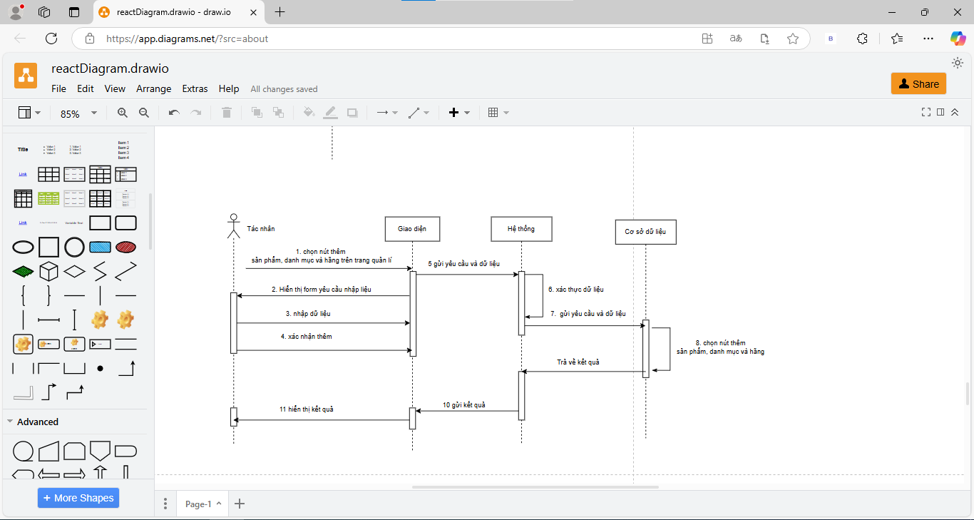

Hình 2.1: Giới thiệu phần mềm Draw.io

# CHƯƠNG 3 PHÂN TÍCH THIẾT KẾ HỆ THỐNG

## 3.1. Khảo sát hệ thống

Dựa vào những quan sát thực tế, kết hợp với tham khảo tài liệu và ý kiến người dùng có thể rút ra những yêu cầu cần đáp ứng:

* Hệ thống phân quyền chức năng với 3 nhóm người: quản trị viên và người dùng hệ thống, người dùng vãng lai
* Có các chức năng: đăng kí, đăng nhập
* Có các chức năng cần có của 1 web bán hàng cơ bản: Xem sản phẩm, xem thông tin chi tiết sản phẩm, tìm kiếm phim, hiển thị sản phẩm có liên quan, theo danh mục, theo hãng
* Với người dùng hệ thống (đã đăng kí tài khoản) ta có thêm 1 vài chức năng: thêm sản phẩm vào giỏ hàng, đặt hàng
* Với người quản trị viên ta có thêm 1 vài chức năng đặc thù: quản lí sản phẩm, người dùng, danh mục, hãng, các liên hệ…
* Giao diện trực quan dễ sử dụng
* Hệ thống hoạt động ổn định dễ bảo trì

## 3.2. Use Case của hệ thống

### 3.2.1. Use case tổng quát

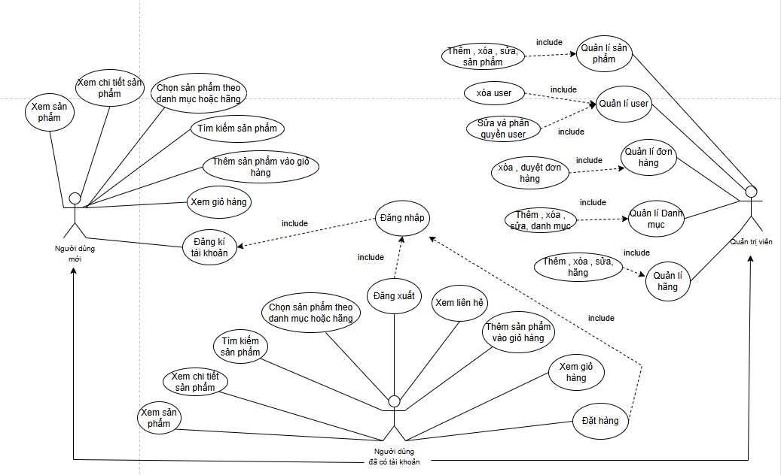  
Hình 3.1: Biểu đồ usecase tổng quát

### 3.2.2. Use case đăng kí, đăng nhập

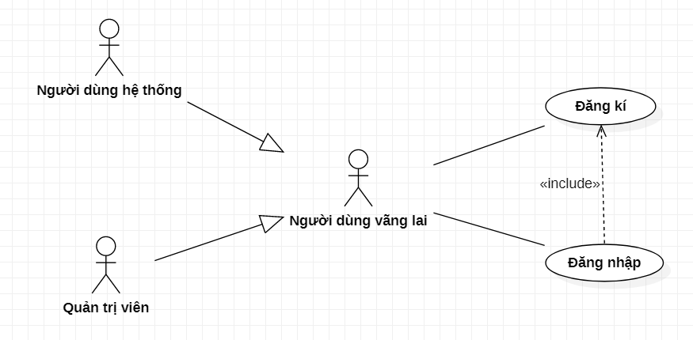

Hình 3.2: Biểu đồ use case đăng kí, đăng nhập

### 3.2.3. Use case đăng xuất

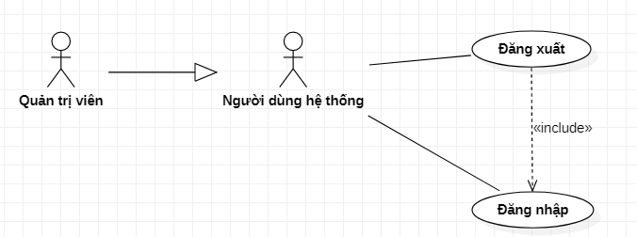Hình 3.3: Biểu đồ use case đăng xuất

### 3.2.4. Use case tìm kiếm sản phẩm

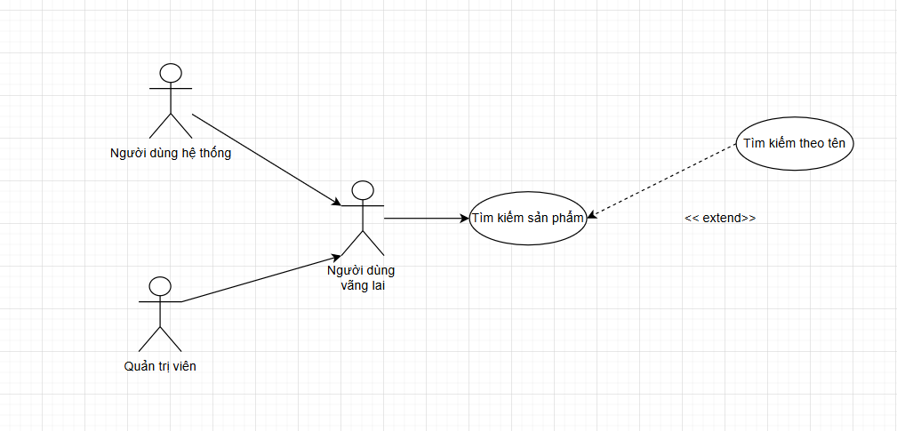Hình 3.4 Biểu đồ use case tìm kiếm sản phẩm

### 3.2.5. Use case chọn sản phẩm theo hãng hoặc danh mục

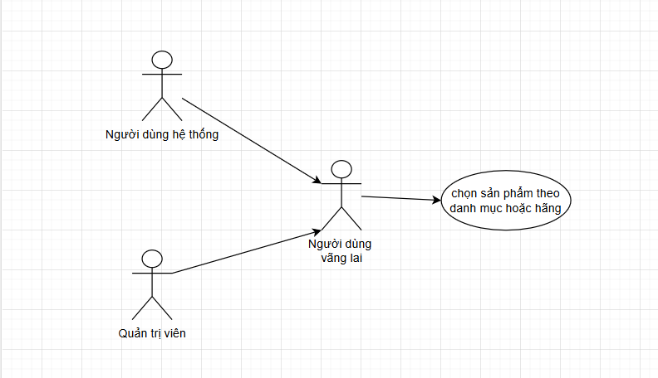Hình 3.5: Biểu đồ use case chọn sản phẩm theo danh mục hoặc hãng

### 3.2.6. Use case xem tổng quan chi tiết về sản phẩm

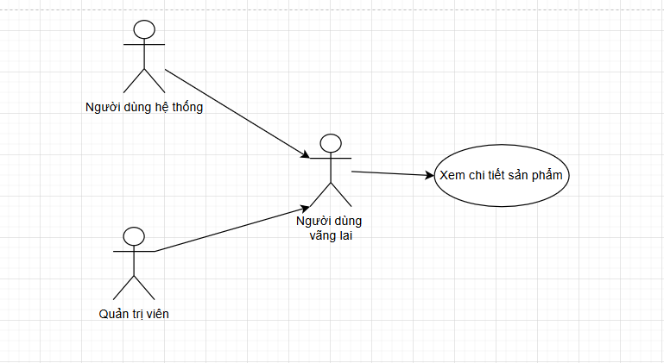Hình 3.6: Biểu đồ Use case xem tổng quan chi tiết về sản phẩm

### 3.2.7. Use case thêm sản phẩm vào giỏ hàng

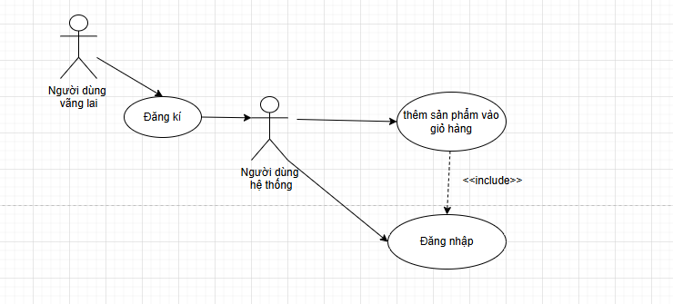Hình 3.7: Biểu đồ Use case thêm sản phẩm vào giỏ hàng

### 3.2.8. Use case xem chi tiết giỏ hàng và xóa sản phẩm khỏi giỏ hàng

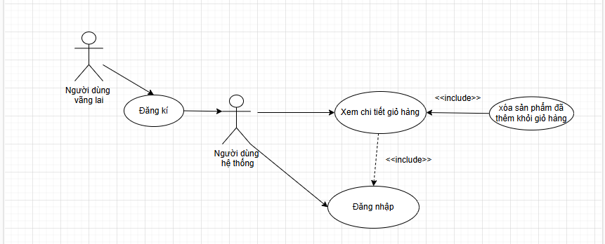

Hình 3.8: Biểu đồ Use case xem chi tiết giỏ hàng và xóa sản phẩm khỏi giỏ hàng

### 3.2.9. Use case đặt hàng

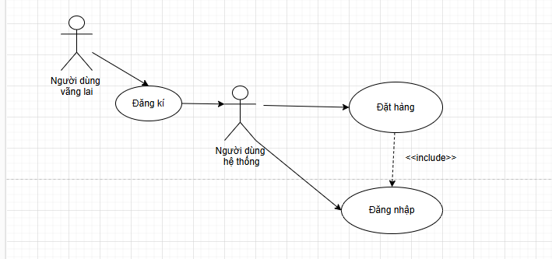

Hình 3.9: Biểu đồ Use case đặt hàng

### 3.2.10. Use case xem danh sách đơn hàng đã đặt

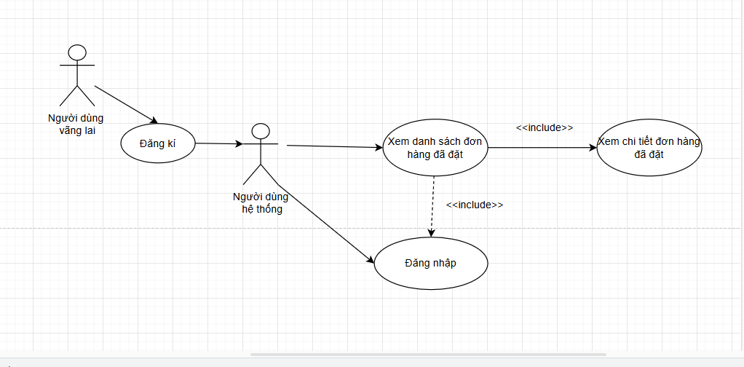

Hình 3.10: Biểu đồ Use case xem danh sách đơn hàng đã đặt

### 3.2.11. Use case quản lí sản phẩm

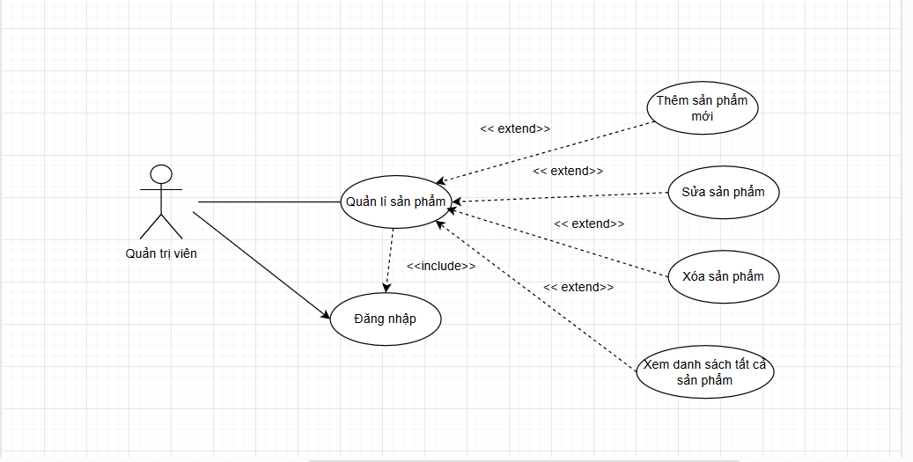

Hình 3.11: Biểu đồ Use case quản lí sản phẩm

### 3.2.12. Use case quản lí user

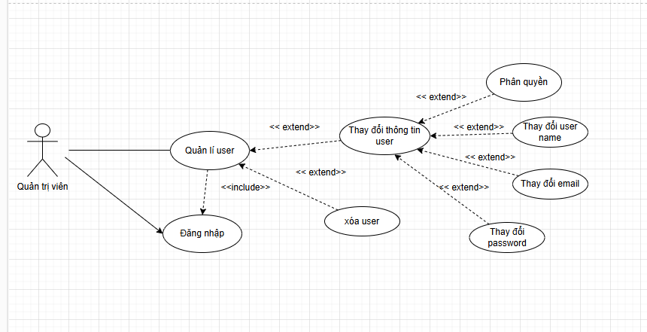

Hình 3.12: Biểu đồ Use case quản lí user

### 3.2.13. Use case quản lí danh mục sản phẩm

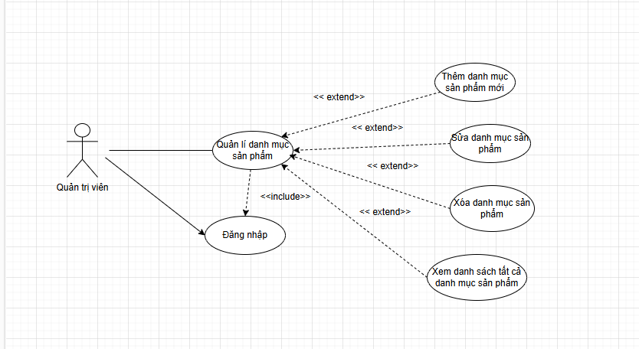

Hình 3.13: Biểu đồ Use case quản lí danh mục sản phẩm

### 3.2.14. Use case quản lí hãng sản phẩm

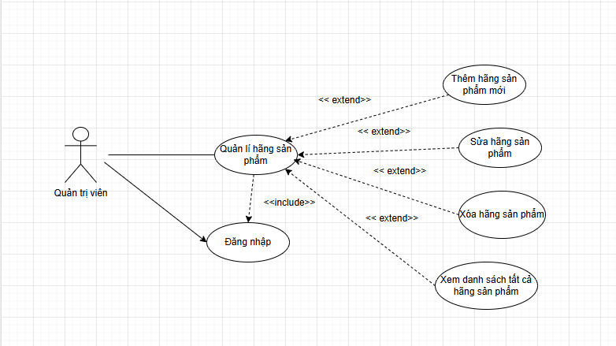

Hình 3.14: Biểu đồ Use case quản lí hãng sản phẩm

### 3.2.15. Use case quản lí Đơn hàng

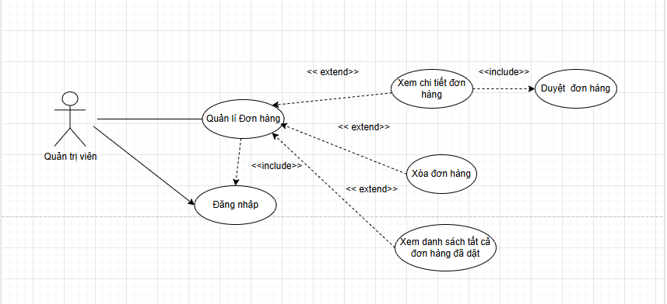

Hình 3.15: Biểu đồ Use case quản lí Đơn hàng

## 3.3. Đặc tả Use case

### 3.3.1. Đặc tả use case đăng kí tài khoản

Bảng 3.1: Đặc tả use case đăng kí tài khoản

|  |  |
| --- | --- |
| **Tên use case** | Đăng kí tài khoản |
| **Tác nhân** | Người dùng vãng lai,người dùng hệ thống, quản trị viên |
| **Mô tả** | Use case cho phép tác nhân tạo tài khoản mới trên hệ thống |
| **Điều kiện kích hoạt** | Khi tác nhân chọn chức năng đăng kí tài khoản trên hệ thống |
| **Tiền điều kiện** | Không có |
| **Luồng sự kiện chính** | 1. Hệ thống hiển thị ra màn hình form đăng kí 2. Người dùng nhập đầy đủ thông tin theo form hiển thị 3. Hệ thống xử lí, kiểm tra thông tin đăng kí 4. Nếu thông tin hợp lệ hiển thị thông báo đăng kí thành công 5. Hệ thống điều hướng ra trang chủ 6. Kết thúc use case |
| **Luồng sự kiện ngoại lệ** | 2a. Nếu tác nhân nhập thiếu thông tin, hệ thống hiển thị ra thông báo, sau đó quay lại bước 1  2b. Nếu khi xác nhận lại mật khẩu không đồng nhất, hệ thống hiển thị ra thông báo, sau đó quay lại bước 1  4a. Nếu thông tin đăng kí không hợp lệ, hệ thống hiển thị ra thông báo, sau đó quay lại bước 1 |
| **Hậu điều kiện** | Hệ thống lưu thông tin tài khoản tác nhân đăng kí |

### 3.3.2. Đặc tả use case đăng nhập tài khoản

Bảng 3.2: Đặc tả use case đăng nhập tài khoản

|  |  |
| --- | --- |
| **Tên use case** | Đăng nhập tài khoản |
| **Tác nhân** | Người dùng hệ thống, quản trị viên |
| **Mô tả** | Use case cho phép tác nhân đăng nhập vào hệ thống để thực hiện các chức năng của mình |
| **Điều kiện kích hoạt** | Khi tác nhân chọn chức năng đăng nhập trên hệ thống |
| **Tiền điều kiện** | Tác nhân phải có tài khoản đã đăng kí từ trước |
| **Luồng sự kiện chính** | 1. Hệ thống hiển thị ra màn hình form đăng nhập 2. Tác nhân nhập đầy đủ thông tin 3. Hệ thống kiểm tra xác thực thông tin tài khoản 4. Nếu thành công, hệ thống hiển thị thông báo đăng kí thành công 5. Hệ thống điều hướng ra trang chủ 6. Kết thúc use case |
| **Luồng sự kiện ngoại lệ** | 2a. Nếu tác nhân nhập thiếu thông tin, hệ thống hiển thị ra thông báo, sau đó quay lại bước 1  4a. Nếu thông tin đăng nhập không hợp lệ, hệ thống hiển thị ra thông báo, quay lại bước 1 |
| **Hậu điều kiện** | Hệ thống lưu lại phiên đăng nhập |

### 3.3.3. Đặc tả use case đăng xuất tài khoản

Bảng 3.3: Đặc tả use case đăng xuất tài khoản

|  |  |
| --- | --- |
| **Tên use case** | Đăng xuất tài khoản |
| **Tác nhân** | Người dùng hệ thống, quản trị viên |
| **Mô tả** | Use case cho phép tác nhân đăng xuất, thoát khỏi phiên đăng nhập khỏi hệ thống |
| **Điều kiện kích hoạt** | Khi tác nhân chọn chức năng đăng xuất trên hệ thống |
| **Tiền điều kiện** | Tác nhân đang trong phiên đăng nhập trên hệ thống |
| **Luồng sự kiện chính** | 1. Tác nhân nhấn vào nút đăng xuất trên hệ thống 2. Hệ thống hủy phiên đăng nhập 3. Hệ thống điều hướng ra trang chủ 4. Kết thúc use case |
| **Luồng sự kiện ngoại lệ** | Không có |
| **Hậu điều kiện** | Không có |

### 3.3.4. Đặc tả use case tìm kiếm sản phẩm

Bảng 3.4: Đặc tả use case tìm kiếm sản phẩm

|  |  |
| --- | --- |
| **Tên use case** | Tìm kiếm sản phẩm |
| **Tác nhân** | Người dùng vãng lai, người dùng hệ thống, quản trị viên |
| **Mô tả** | Use case cho phép tác nhân tìm kiếm sản phẩm muốn mua dựa theo tên sản phẩm |
| **Điều kiện kích hoạt** | Khi tác nhân chọn vào ô tìm kiếm trên hệ thống |
| **Tiền điều kiện** | Tác nhân nhập tên sản phẩm vào ô tìm kiếm |
| **Luồng sự kiện chính** | 1. Tác nhân nhập tênsản phẩm muốn tìm kiếm vào ô tìm kiếm 2. Tác nhân nhấn vào nút tìm kiếm 3. Hệ thống truy xuất cơ sở dữ liệu 4. Nếu có kết quả trùng khớp, hệ thống hiển thị những kết quả có tên chứa kí tự mà tác nhân nhập 5. Kết thúc use case |
| **Luồng sự kiện ngoại lệ** | 4a. Nếu không có kết quả trùng khớp, hệ thống hiển thị thông báo ra page |
| **Hậu điều kiện** | Không có |

### 3.3.5. Đặc tả use case chọn sản phẩm theo danh mục hoặc hãng

Bảng 3.5: Đặc tả use case chọn sản phẩm theo danh mục hoặc hãng

|  |  |
| --- | --- |
| **Tên use case** | Chọn sản phẩm theo thể loại/danh mục |
| **Tác nhân** | Người dùng vãng lai, người dùng hệ thống, quản trị viên |
| **Mô tả** | Use case phân loại sản phẩm theo danh mục/hãng mà tác nhân chọn |
| **Điều kiện kích hoạt** | Tác nhân chọn danh mục/hãng sản phẩmtrên hệ thống |
| **Tiền điều kiện** | Không có |
| **Luồng sự kiện chính** | 1. Tác nhân click vào hãng/danh mục mong muốn 2. Hệ thống truy xuất cơ sở dữ liệu 3. Hệ thống trả ra các sản phẩm có hãng/danh mục tương ứng 4. Kết thúc use case |
| **Luồng sự kiện ngoại lệ** | 3a. Nếu không có sản phẩmcó thể loại được yêu cầu ,hệ thống hiển thị ra thông báo ra page |
| **Hậu điều kiện** | Không có |

### 3.3.6. Đặc tả use case xem chi tiết sản phẩm

Bảng 3.6: Đặc tả use case xem chi tiết sản phẩm

|  |  |
| --- | --- |
| **Tên use case** | Xem chi tiết sản phẩm |
| **Tác nhân** | Người dùng vãng lai, người dùng hệ thống, quản trị viên |
| **Mô tả** | Use case cho phép tác nhân xem các mô tả, giới thiệu, hãng, danh mục,… của sản phẩm |
| **Điều kiện kích hoạt** | Tác nhân click vào 1 sản phẩm trên hệ thống |
| **Tiền điều kiện** | Không có |
| **Luồng sự kiện chính** | 1. Tác nhân chọn vào 1 sản phẩm muốn xem chi tiết trên hệ thống 2. Hệ thống truy xuất cơ sở dữ liệu 3. Hệ thống trả ra các thông tin tổng quan của sản phẩm tương ứng 4. Kết thúc use case |
| **Luồng sự kiện ngoại lệ** | Không có |
| **Hậu điều kiện** | Không có |

### 3.3.7. Đặc tả use case thêm sản phẩm vào giỏ hàng

Bảng 3.7: Đặc tả use case thêm sản phẩm vào giỏ hàng

|  |  |
| --- | --- |
| **Tên use case** | Thêm sản phẩm vào giỏ hàng |
| **Tác nhân** | Người dùng hệ thống |
| **Mô tả** | Use case cho phép người dùng thêm sản phẩm vào giỏ hàng của họ. |
| **Điều kiện kích hoạt** | Người dùng nhấn vào nút "Thêm vào giỏ hàng" trên trang chi tiết sản phẩm. |
| **Tiền điều kiện** | Không có |
| **Luồng sự kiện chính** | 1. Người dùng chọn sản phẩm muốn thêm vào giỏ hàng.  2. Người dùng nhấn vào nút "Thêm vào giỏ hàng".  3. Hệ thống kiểm tra số lượng sản phẩm còn trong kho.  4. Hệ thống thêm sản phẩm vào giỏ hàng của người dùng.  5. Hệ thống hiển thị thông báo thành công.  6. Kết thúc use case. |
| **Luồng sự kiện ngoại lệ** | 3a. Sản phẩm hết hàng:  3a1. Hệ thống hiển thị thông báo "Sản phẩm đã hết hàng" |
| **Hậu điều kiện** | Sản phẩm được thêm vào giỏ hàng của người dùng. |

### 3.3.8. Đặc tả Use case xem chi tiết giỏ hàng và xóa sản phẩm khỏi giỏ hàng

Bảng 3.8: Đặc tả use case xem chi tiết giỏ hàng

|  |  |
| --- | --- |
| **Tên use case** | Xem chi tiết giỏ hàng |
| **Tác nhân** | Người dùng hệ thống |
| **Mô tả** | Use case cho phép người dùng xem chi tiết các sản phẩm đã thêm vào giỏ hàng. |
| **Điều kiện kích hoạt** | Người dùng nhấn vào nút "Giỏ hàng" trên hệ thống. |
| **Tiền điều kiện** | Người dùng đã đăng nhập vào hệ thống. |
| **Luồng sự kiện chính** | 1. Người dùng nhấn vào nút "Giỏ hàng".  2. Hệ thống truy xuất thông tin giỏ hàng từ cơ sở dữ liệu.  3. Hệ thống hiển thị chi tiết các sản phẩm trong giỏ hàng, bao gồm tên, số lượng, giá cả, và tổng tiền.  4. Kết thúc use case. |
| **Luồng sự kiện ngoại lệ** | 2a. Giỏ hàng trống:  2a1. Hệ thống hiển thị thông báo "Giỏ hàng của bạn đang trống".  2a2. Use case kết thúc. |
| **Hậu điều kiện** | Người dùng xem được chi tiết giỏ hàng. |

Bảng 3.9: Đặc tả use case Xóa sản phẩm khỏi giỏ hàng

|  |  |
| --- | --- |
| **Tên use case** | Xóa sản phẩm khỏi giỏ hàng |
| **Tác nhân** | Người dùng hệ thống |
| **Mô tả** | Use case cho phép người dùng xóa sản phẩm khỏi giỏ hàng của họ. |
| **Điều kiện kích hoạt** | Người dùng nhấn vào nút "Xóa" bên cạnh sản phẩm trong giỏ hàng. |
| **Tiền điều kiện** | Người dùng đã xem chi tiết giỏ hàng. |
| **Luồng sự kiện chính** | 1. Người dùng chọn sản phẩm muốn xóa khỏi giỏ hàng.  2. Người dùng nhấn vào nút "Xóa"  3. Hệ thống xóa sản phẩm khỏi giỏ hàng.  4. Hệ thống cập nhật lại thông tin giỏ hàng và hiển thị thông báo thành công.  5. Kết thúc use case. |
| **Luồng sự kiện ngoại lệ** | 3a. Sản phẩm không tồn tại trong giỏ hàng:  3a1. Hệ thống hiển thị thông báo "Sản phẩm không tồn tại trong giỏ hàng" 3a2. Use case kết thúc. |
| **Hậu điều kiện** | Sản phẩm được xóa khỏi giỏ hàng của người dùng. |

### 3.3.9. Đặc tả Use case đặt hàng

Bảng 3.10: Đặc tả use case đặt hàng

|  |  |
| --- | --- |
| **Tên use case** | Đặt hàng |
| **Tác nhân** | Người dùng hệ thống |
| **Mô tả** | Use case cho phép người dùng đặt hàng các sản phẩm có trong giỏ hàng của họ. |
| **Điều kiện kích hoạt** | Người dùng nhấn vào nút "Đặt hàng" trên trang giỏ hàng. |
| **Tiền điều kiện** | Người dùng đã đăng nhập và có sản phẩm trong giỏ hàng. |
| **Luồng sự kiện chính** | 1. Người dùng nhấn vào nút "Đặt hàng".  2. Hệ thống hiển thị trang xác nhận đơn hàng, bao gồm thông tin sản phẩm, tổng tiền, và thông tin giao hàng.  3. Người dùng xác nhận thông tin và nhấn vào nút "Xác nhận đặt hàng".  4. Hệ thống kiểm tra số lượng sản phẩm còn trong kho.  5. Hệ thống tạo đơn hàng và cập nhật trạng thái đơn hàng.  6. Hệ thống gửi thông báo xác nhận đơn hàng đến người dùng.  7. Kết thúc use case. |
| **Luồng sự kiện ngoại lệ** | 4a. Một hoặc nhiều sản phẩm trong giỏ hàng hết hàng:  4a1. Hệ thống hiển thị thông báo "Một số sản phẩm trong giỏ hàng đã hết hàng".  4a2. Hệ thống cập nhật lại giỏ hàng và hiển thị các sản phẩm còn lại.  4a3. Use case kết thúc.  5a. Lỗi trong quá trình tạo đơn hàng:  5a1. Hệ thống hiển thị thông báo "Đã có lỗi xảy ra, vui lòng thử lại"  5a2. Use case kết thúc. |
| **Hậu điều kiện** | Đơn hàng được tạo thành công và thông báo xác nhận được gửi đến người dùng. |

### 3.3.10. Đặc tả Use case xem danh sách đơn hàng đã đặt

Bảng 3.11: Đặc tả use case xem danh sách đơn hàng đã đặt

|  |  |
| --- | --- |
| **Tên use case** | Xem danh sách đơn hàng đã đặt |
| **Tác nhân** | Người dùng hệ thống |
| **Mô tả** | Use case cho phép người dùng xem danh sách các đơn hàng mà họ đã đặt trên hệ thống. |
| **Điều kiện kích hoạt** | Người dùng nhấn vào nút "Đơn hàng" hoặc "Lịch sử đơn hàng" trên hệ thống. |
| **Tiền điều kiện** | Người dùng đã đăng nhập vào hệ thống và có ít nhất một đơn hàng đã đặt. |
| **Luồng sự kiện chính** | 1. Người dùng nhấn vào nút "Đơn hàng" hoặc "Lịch sử đơn hàng"  2. Hệ thống truy xuất danh sách các đơn hàng đã đặt từ cơ sở dữ liệu. 3. Hệ thống hiển thị danh sách đơn hàng, bao gồm thông tin như mã đơn hàng, ngày đặt, trạng thái, và tổng tiền. 4. Người dùng có thể chọn một đơn hàng để xem chi tiết.  5. Kết thúc use case. |
| **Luồng sự kiện ngoại lệ** | 2a. Người dùng chưa có đơn hàng nào: 2a1. Hệ thống hiển thị thông báo "Bạn chưa có đơn hàng nào  2a2. Use case kết thúc |
| **Hậu điều kiện** | Người dùng xem được danh sách các đơn hàng đã đặt. |

### 3.3.11. Đặc tả Use case thay dổi mật khẩu

Bảng 3.12: Đặc tả use case thay dổi mật khẩu

|  |  |
| --- | --- |
| **Tên use case** | Thay đổi mật khẩu |
| **Tác nhân** | Người dùng hệ thống, quản trị viên |
| **Mô tả** | Use case cho phép tác nhân thay đổi mật khẩu của tài khoản |
| **Điều kiện kích hoạt** | Tác nhân chọn xác nhận cập nhật mật khẩu trên hệ thống |
| **Tiền điều kiện** | -Tác nhân đang trong phiên đăng nhập  -Tác nhân đang trong trang xem thông tin cá nhân |
| **Luồng sự kiện chính** | 1. Hệ thống hiển thị form nhập mật khẩu mới 2. Tác nhân nhập mật khẩu mới mới muốn cập nhật 3. Tác nhân chọn nút gửi 4. Hệ thống hiển thị form yêu cầu nhập mật khẩu cũ 5. Tác nhân tiến hành nhập lại mật khẩu cũ 6. Nếu thành công, hệ thống cập nhật lại mật khẩu mới trên cơ sở dữ liệu và thông báo cập nhật thành công 7. Kết thúc use case |
| **Luồng sự kiện ngoại lệ** | 6a. Hệ thống kiểm tra nếu mật khẩu cũ không chính xác, hiển thị thông báo, quanh trở lại bước 4 |
| **Hậu điều kiện** | Không có |

### 3.3.12. Đặc tả Use case Xóa tài khoản với người dùng hệ thống

Bảng 3.13: Đặc tả use case Xóa tài khoản với người dùng hệ thống

|  |  |
| --- | --- |
| **Tên use case** | Xóa tài khoản với người dùng hệ thống |
| **Tác nhân** | Người dùng hệ thống |
| **Mô tả** | Use case cho phép tác nhân xóa tài khoản |
| **Điều kiện kích hoạt** | Tác nhân chọn xác nhận xóa tài khoản trên hệ thống |
| **Tiền điều kiện** | -Tác nhân đang trong phiên đăng nhập  -Tác nhân phải đang trong trang xem thông tin cá nhân |
| **Luồng sự kiện chính** | 1. Tác nhân chọn xóa tài khoản 2. Hệ thống hiển thị form yêu cầu nhập mật khẩu cũ 3. Tác nhân tiến hành nhập lại mật khẩu cũ 4. Nếu thành công, hệ thống xóa tài khoản và tất cả các thông tin liên quan khỏi cơ sở dữ liệu 5. Hệ thống hủy phiên đăng nhập hiện tại 6. Hệ thống điều hướng ra trang chủ và thông báo xóa thành công 7. Kết thúc use case |
| **Luồng sự kiện ngoại lệ** | 4a. Hệ thống kiểm tra nếu mật khẩu cũ không chính xác, hiển thị thông báo, quanh trở lại bước 2 |
| **Hậu điều kiện** | Không có |

### 3.3.13. Đặc tả use case xóa tài khoản người dùng với quản trị viên

Bảng 3.14: Đặc tả use case xóa tài khoản người dùng với quản trị viên

|  |  |
| --- | --- |
| **Tên use case** | Xóa tài khoản người dùng với quản trị viên |
| **Tác nhân** | Quản trị viên |
| **Mô tả** | Use case cho phép tác nhân xóa tài khoản |
| **Điều kiện kích hoạt** | Tác nhân chọn xác nhận xóa tài khoản trên hệ thống |
| **Tiền điều kiện** | - Tác nhân đang trong phiên đăng nhập  - Tác nhân là người dùng hệ thống với quyền quản trị viên |
| **Luồng sự kiện chính** | 1. Tác nhân chọn xóa tài khoản muốn xóa 2. Hệ thống hiển thị form để xác nhận xóa 3. Nếu xác nhận, hệ thống xóa tài khoản khỏi cơ sở dữ liệu 4. Hệ thống thông báo xóa thành công 5. Hệ thống cập nhật lại danh sách người dùng và điều hướng trở lại trang quản lí 6. Kết thúc use case |
| **Luồng sự kiện ngoại lệ** | 2a. Nếu không xác nhận, kết thúc use case |
| **Hậu điều kiện** | Không có |

### 3.3.14. Đặc tả use case phân quyền, hủy phân quyền admin cho tài khoản

Bảng 3.15: Đặc tả use case phân quyền, hủy phân quyền admin cho tài khoản

|  |  |
| --- | --- |
| **Tên use case** | Phân quyền cho tài khoản |
| **Tác nhân** | Quản trị viên |
| **Mô tả** | Use case cho phép tác nhân phân quyền cho tài khoản |
| **Điều kiện kích hoạt** | Tác nhân chọn xác nhận lưu lại thay đổi phân quyền |
| **Tiền điều kiện** | -Tác nhân đang trong phiên đăng nhập  -Tác nhân là người dùng hệ thống với quyền quản trị viên |
| **Luồng sự kiện chính** | 1. Tác nhân chọn tài khoản muốn phân quyền 2. Tác nhân tích chọn/bỏ tích chọn quyền admin cho tài khoản 3. Tác nhân xác nhận lưu lại thông tin 4. Hệ thống cập nhật lại quyền cho tài khoản trên cơ sở dữ liệu 5. Kết thúc use case |
| **Luồng sự kiện ngoại lệ** | 3a. Nếu không xác nhận, kết thúc use case |
| **Hậu điều kiện** | Không có |

### 3.3.15. Đặc tả use case thêm sản phẩm, danh mục và hãng mới

Bảng 3.16: Đặc tả use case thêm sản phẩm, danh mục và hãng mới

|  |  |
| --- | --- |
| **Tên use case** | Thêm sản phẩm, danh mục và hãng mới |
| **Tác nhân** | Quản trị viên |
| **Mô tả** | Use case cho phép tác nhân thêm 1sản phẩm, danh mục và hãng vào cơ sở dữ liệu |
| **Điều kiện kích hoạt** | Tác nhân chọn chức năng thêmsản phẩm, danh mục và hãng trên trang quản lí |
| **Tiền điều kiện** | -Tác nhân đang trong phiên đăng nhập  -Tác nhân là người dùng hệ thống với quyền quản trị viên |
| **Luồng sự kiện chính** | 1. Tác nhân chọn thêm sản phẩm, danh mục và hãng mới 2. Hệ thống hiển thị form nhập dữ liệu 3. Tác nhân nhập đầy đủ dữ liệu 4. Tác nhân xác nhận thêm 5. Hệ thống kiểm tra, nếu đầy đủ dữ liệu, lưu vào cơ sở dữ liệu 6. Hệ thông thông báo thêm thành công 7. Hệ thống cập nhật lại danh sách sản phẩm, danh mục và hãng loại và điều hướng trở lại trang quản lí 8. Kết thúc use case |
| **Luồng sự kiện ngoại lệ** | 5a. Nếu dữ liệu tác nhân nhập thiếu dữ liệu, quay lại bước 2 |
| **Hậu điều kiện** | Không có |

### 3.3.16. Đặc tả use case sửa sản phẩm, danh mục và hãng mới

Bảng 3.17: Đặc tả use case sửa sản phẩm, danh mục và hãng mới

|  |  |
| --- | --- |
| **Tên use case** | Chỉnh sửa dữ liệu sản phẩm, danh mục và hãng |
| **Tác nhân** | Quản trị viên |
| **Mô tả** | Use case cho phép tác nhân sửa dữ liệu của 1 sản phẩm, danh mục và hãngi trên cơ sở dữ liệu |
| **Điều kiện kích hoạt** | Tác nhân thực hiện chức năng sửa dữ liệu của 1 thể sản phẩm, danh mục và hãng |
| **Tiền điều kiện** | -Tác nhân đang trong phiên đăng nhập  -Tác nhân là người dùng hệ thống với quyền quản trị viên |
| **Luồng sự kiện chính** | 1. Hệ thống hiển thị form cập nhật vs dữ liệu của sản phẩm, danh mục và hãng trước khi sửa  2. Tác nhân nhập dữ liệu mới muốn thay đổi  3. Tác nhân chọn nút cập nhật  4. Hệ thống cập nhật lại dữ liệu của sản phẩm, danh mục và hãng đó trên cơ sở dữ liệu  5. Hệ thông thông báo cập nhật thành công  6. Hệ thống cập nhật lại danh sách sản phẩm, danh mục và hãng và điều hướng trở lại trang quản lí  7. Kết thúc use case |
| **Luồng sự kiện ngoại lệ** | 2a. Nếu có dữ liệu trống, hệ thống hiển thị ra thông báo rồi quay lại bước 1 |
| **Hậu điều kiện** | Không có |

### 3.3.17. Đặc tả use case xóa sản phẩm, danh mục và hãng mới

Bảng 3.18: Đặc tả use case xóa sản phẩm, danh mục và hãng mới

|  |  |
| --- | --- |
| **Tên use case** | Xóa 1 sản phẩm, danh mục và hãng |
| **Tác nhân** | Quản trị viên |
| **Mô tả** | Use case cho phép tác nhân xóa 1 sản phẩm, danh mục và hãng trong cơ sở dữ liệu |
| **Điều kiện kích hoạt** | Tác nhân chọn xác nhận xóa 1 sản phẩm, danh mục và hãng trên hệ thống |
| **Tiền điều kiện** | - Tác nhân đang trong phiên đăng nhập  - Tác nhân là người dùng hệ thống với quyền quản trị viên |
| **Luồng sự kiện chính** | 1. Tác nhân chọn xóa sản phẩm, danh mục và hãng muốn xóa 2. Hệ thống hiển thị form để xác nhận xóa 3. Nếu xác nhận, hệ thống xóa sản phẩm, danh mục và hãng khỏi cơ sở dữ liệu 4. Hệ thông thông báo xóa thành công 5. Hệ thống cập nhật lại danh sách sản phẩm, danh mục và hãngi và điều hướng trở lại trang quản lí 6. Kết thúc use case |
| **Luồng sự kiện ngoại lệ** | 2a. Nếu không xác nhận, kết thúc use case |
| **Hậu điều kiện** | Không có |

### 3.3.18. Đặc tả use case quên mật khẩu

Bảng 3.19: Đặc tả use case quên mật khẩu

|  |  |
| --- | --- |
| **Tên use case** | Quên mật khẩu |
| **Tác nhân** | Người dùng hệ thống, Quản trị viên |
| **Mô tả** | Use case cho phép tác nhân đặt lại mật khẩu tài khoản |
| **Điều kiện kích hoạt** | - Tác nhân chọn chức năng quên mật khẩu trên trang đăng nhập |
| **Tiền điều kiện** | - Tác nhân đã đăng kí tài khoản trên hệ thống |
| **Luồng sự kiện chính** | 1. Tác nhân chọn quên mật khẩu 2. Hệ thống hiển thị form yêu cầu nhập email 3. Tác nhân nhập email 4. Tác nhân xác nhận gửi 5. Hệ thống kiểm tra email, nếu tài khoản đã có trên hệ thống, tiến hành gửi email đặt lại mật khẩu cho user 6. Hệ thông thông báo đã gửi email thành công 7. Kết thúc use case |
| **Luồng sự kiện ngoại lệ** | 4a. Nếu dữ liệu tác nhân nhập thiếu dữ liệu, quay lại bước 2  5a. Nếu email không tồn tại trên hệ thống, hiển thị thông báo, quay lại bước 2 |
| **Hậu điều kiện** | Không có |

## 3.4. Biểu đồ tuần tự

### 3.4.1. Biểu đồ tuần tự quá trình đăng kí tài khoản

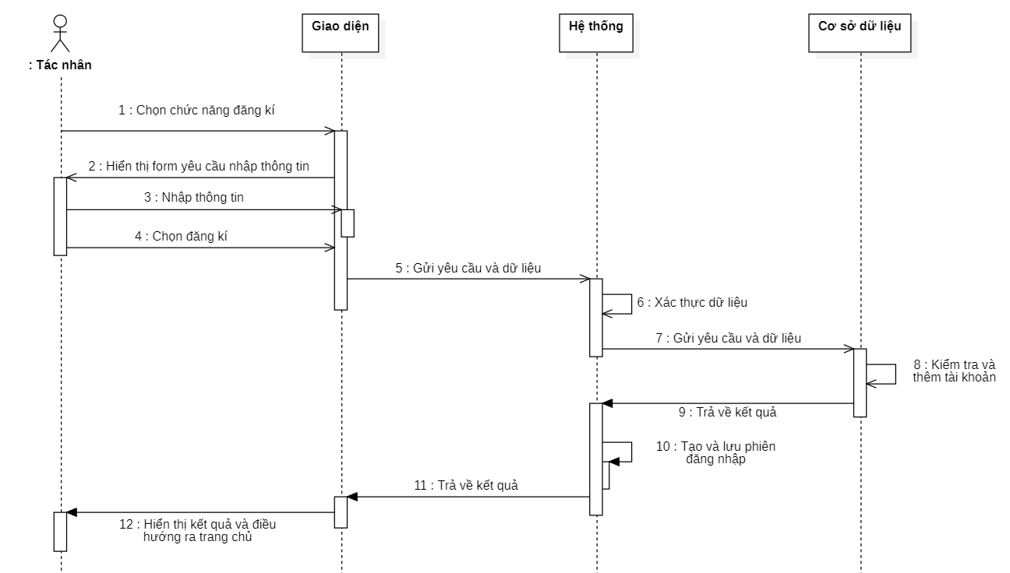Hình 3.16: Biểu đồ tuần tự quá trình đăng kí tài khoản

### 3.4.2. Biểu đồ tuần tự quá trình đăng nhập

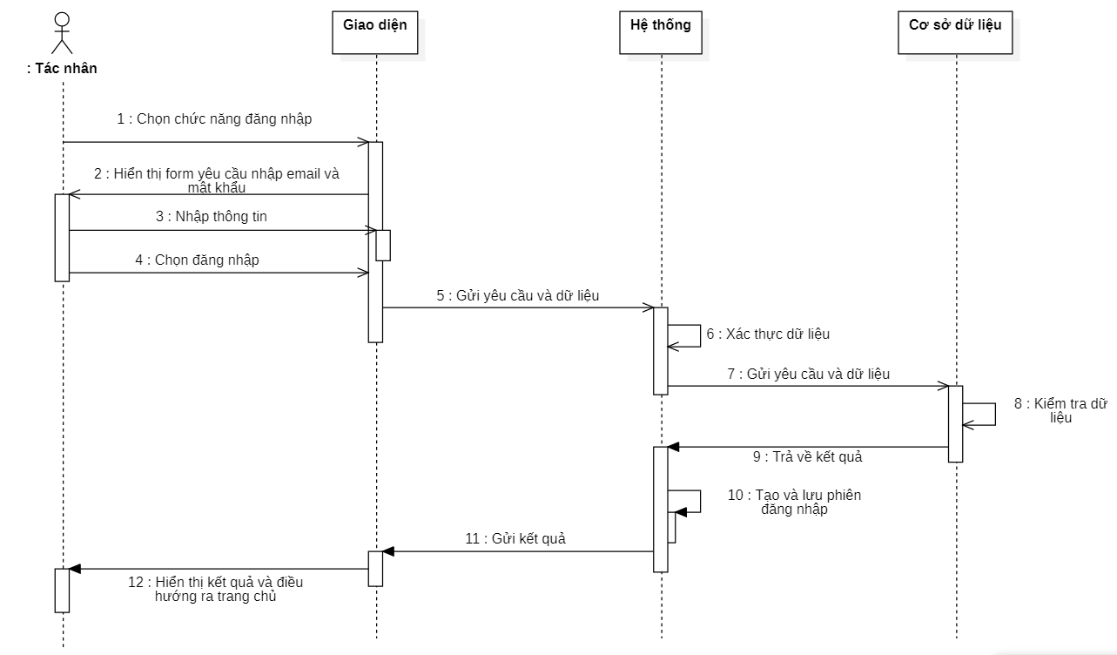

Hình 3.17: Biểu đồ tuần tự quá trình đăng nhập

### 3.4.3. Biểu đồ tuần tự quá trình đăng xuất

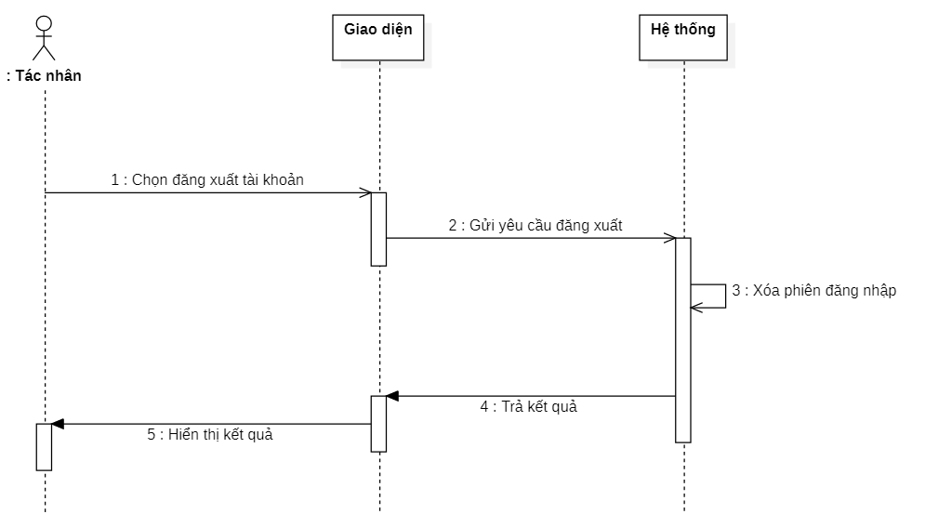

Hình 3.18: Biểu đồ tuần tự quá trình đăng xuất

### 3.4.4. Biểu đồ tuần tự quá trình tìm kiếm sản phẩm

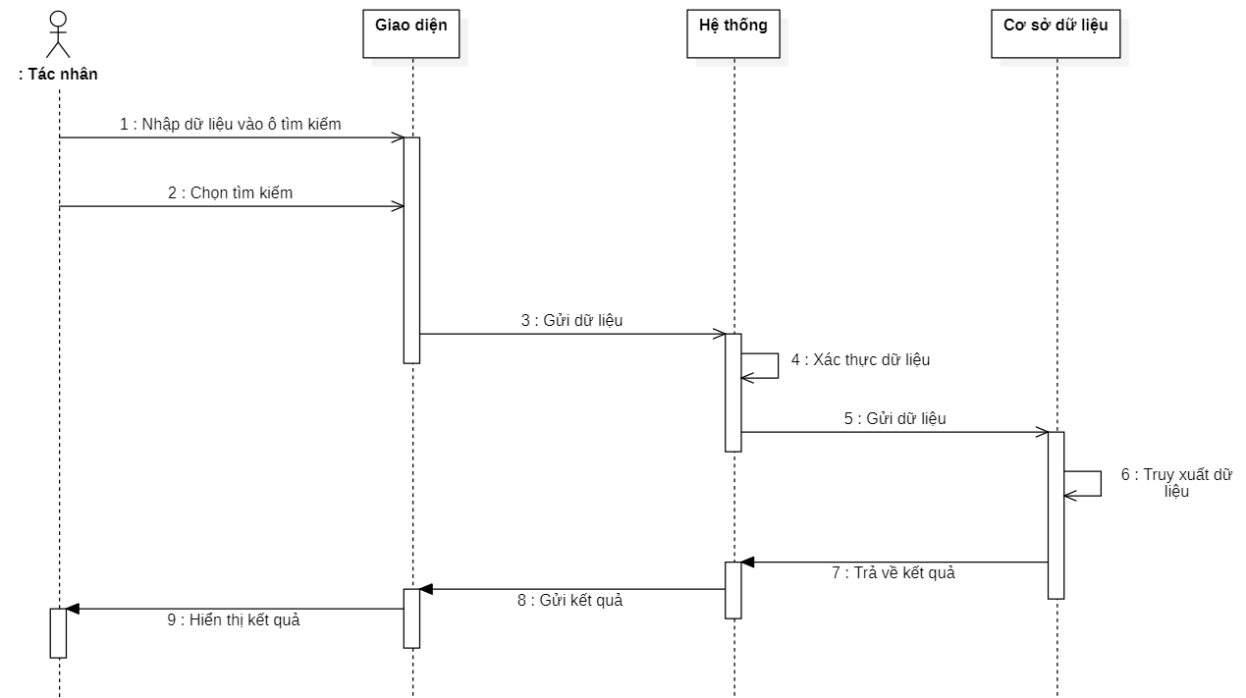

Hình 3.19: Biểu đồ tuần tự quá trình tìm kiếm sản phẩm

### 3.4.5. Biểu đồ tuần tự quá trình thêm sản phẩm vào giỏ hàng

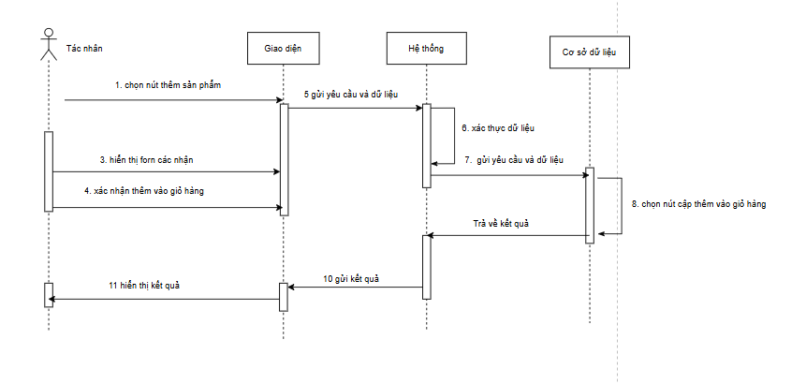

Hình 3.20: Biểu đồ tuần tự quá trình thêm sản phẩm vào giỏ hàng

### 3.4.6. Biểu đồ tuần tự quá trình đặt hàng

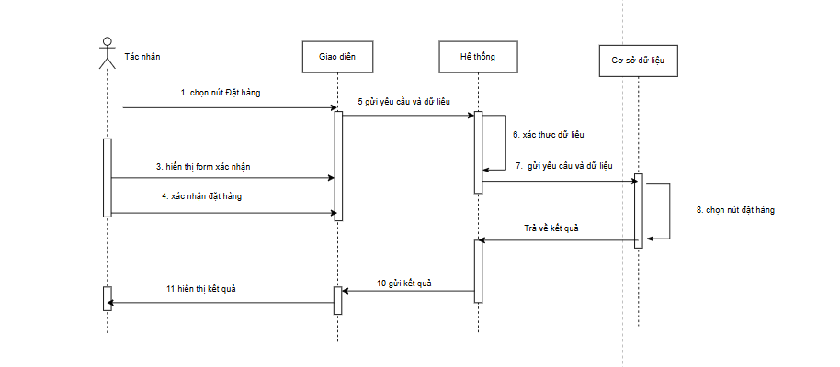

Hình 3.21: Biểu đồ tuần tự quá trình đặt hàng

### 3.4.7. Biểu đồ tuần tự quá trình xóa tài khoản với người dùng hệ thống

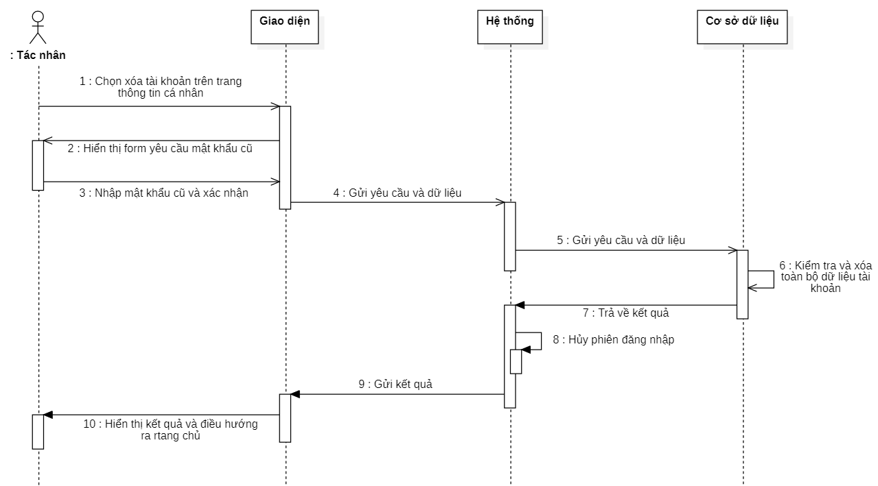

Hình 3.22: Biểu đồ tuần tự quá trình xóa tài khoản với người dùng hệ thống

### 3.4.8. Biểu đồ tuần tự quá trình xóa tài khoản với quản trị viên

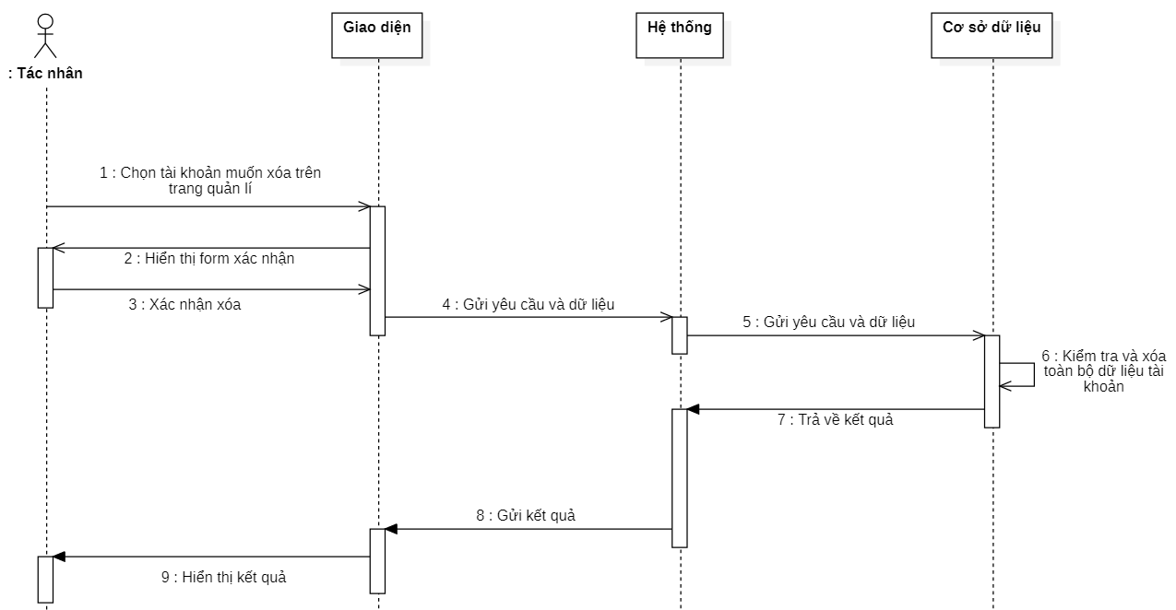

Hình 3.23: Biểu đồ tuần tự quá trình xóa tài khoản với quản trị viên

### 3.4.9. Biểu đồ tuần tự quá trình phân quyền/hủy phân quyền admin cho tài khoản

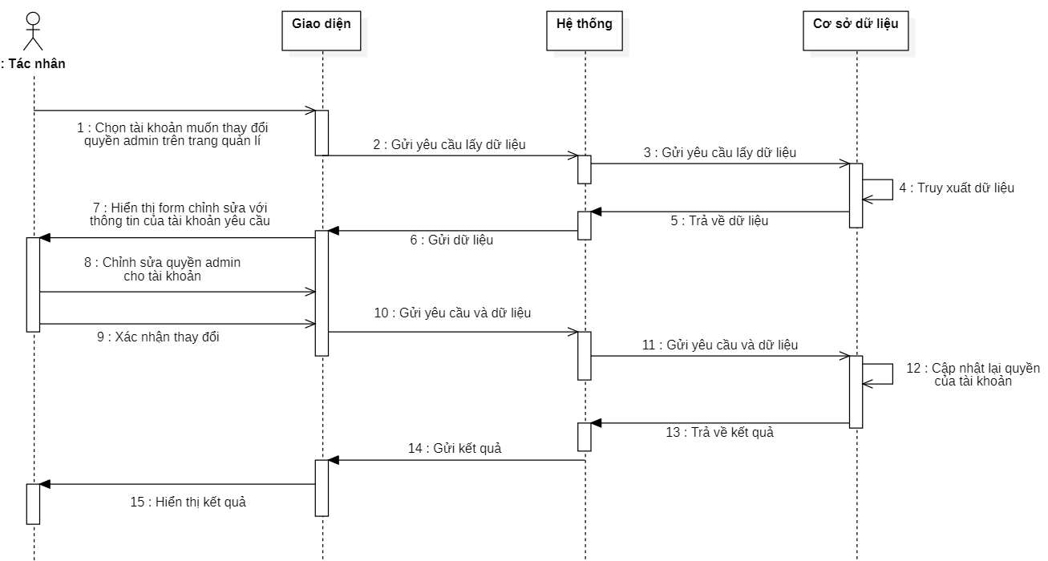

Hình 3.24: Biểu đồ tuần tự quá trình phân quyền/hủy phân quyền admin cho tài khoản

### 3.4.10. Biểu đồ tuần tự quá trình thêm sản phẩm, danh mục và hãng mới

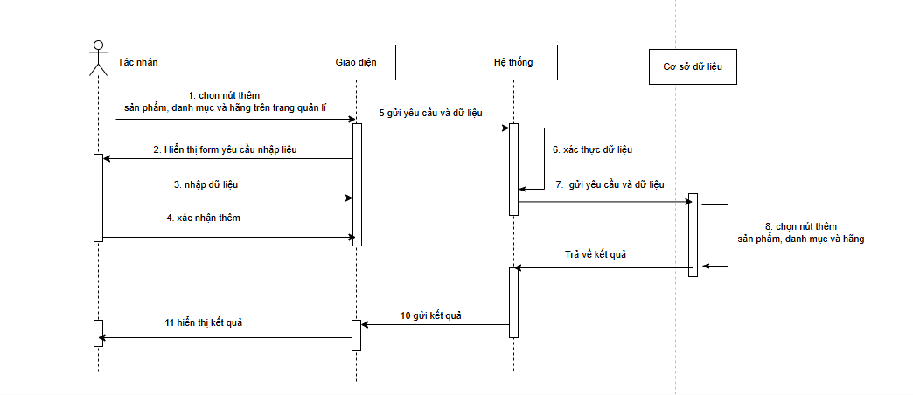

Hình 3.25: Biểu đồ tuần tự quá trình thêm sản phẩm, danh mục và hãng mới

### 3.4.11. Biểu đồ tuần tự quá trình sửa sản phẩm, danh mục và hãng

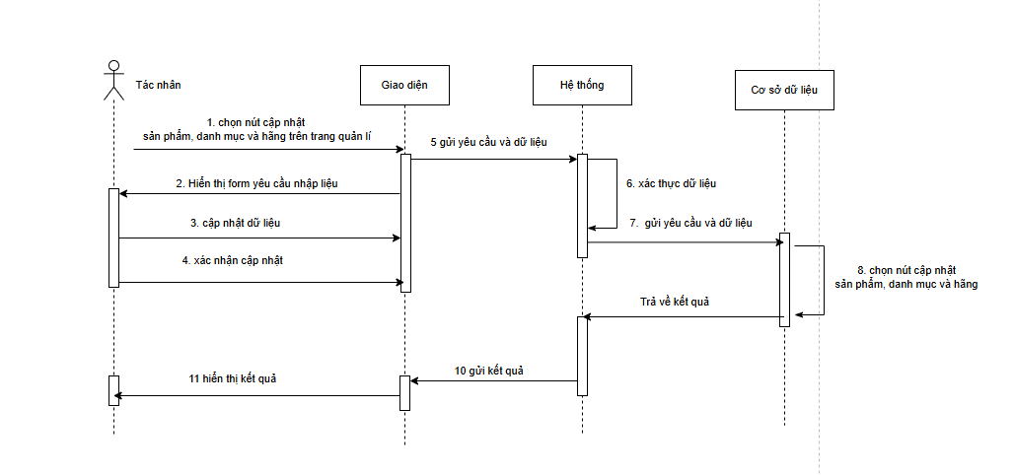

Hình 3.26: Biểu đồ tuần tự quá trình sửa sản phẩm, danh mục và hãng mới

### 3.4.12. Biểu đồ tuần tự quá trình xóa sản phẩm, danh mục và hãng

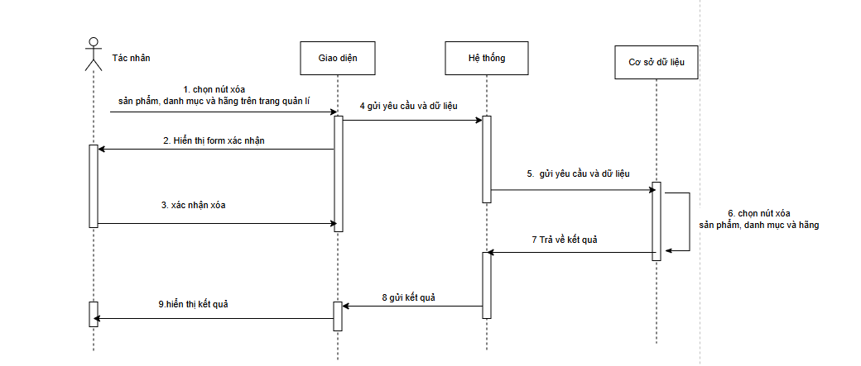

Hình 3.27: Biểu đồ tuần tự quá trình xóa sản phẩm, danh mục và hãng mới

## 3.5. Thiết kế cơ sở dữ liệu

### 3.5.1. Các bảng cơ sở dữ liệu

Bảng 3.20: Bảng cơ sở dữ liệu users

|  |  |  |  |  |
| --- | --- | --- | --- | --- |
| **STT** | **Tên truờng** | **Kiểu dữ liệu** | **Ràng buộc** | **Mô tả** |
| 1 | id | int | Khóa chính | Khóa chính của bảng |
| 2 | username | varchar | Not null | Tên của user |
| 3 | password | varchar | Not null | Mật khẩu |
| 4 | role | varchar | Not null | Quyền hạn của user |
| 5 | email | varchar | Not null, Unique | Email của user |

Bảng 3.21: Bảng cơ sở dữ liệu products

|  |  |  |  |  |
| --- | --- | --- | --- | --- |
| **STT** | **Tên truờng** | **Kiểu dữ liệu** | **Ràng buộc** | **Mô tả** |
| 1 | id | int | Khóa chính | Khóa chính của bảng |
| 2 | name | varchar | Not null | Tên sản phẩm |
| 3 | description | text | Not null | Mổ tả của sản phẩm |
| 4 | price | decimal | Not null | Giá sản phẩm |
| 5 | image_url | varchar | Not null | Đường dẫn ảnh sản phẩm |
| 6 | category_id | int | Khóa ngoại | id của bảng categories |
| 7 | brand_id | int | Khóa ngoại | id của bảng brands |

Bảng 3.22: Bảng cơ sở dữ liệu brands

|  |  |  |  |  |
| --- | --- | --- | --- | --- |
| **STT** | **Tên truờng** | **Kiểu dữ liệu** | **Ràng buộc** | **Mô tả** |
| 1 | id | int | Khóa chính | Khóa chính của bảng |
| 2 | name | varchar | Not null | Tên hãng |

Bảng 3.23: Bảng cơ sở dữ liệu categories

|  |  |  |  |  |
| --- | --- | --- | --- | --- |
| **STT** | **Tên truờng** | **Kiểu dữ liệu** | **Ràng buộc** | **Mô tả** |
| 1 | id | int | Khóa chính | Khóa chính của bảng |
| 2 | name | varchar | Not null | Tên Danh mục |

Bảng 3.24: Bảng cơ sở dữ liệu oders

|  |  |  |  |  |
| --- | --- | --- | --- | --- |
| **STT** | **Tên truờng** | **Kiểu dữ liệu** | **Ràng buộc** | **Mô tả** |
| 1 | id | int | Khóa chính | Khóa chính của bảng |
| 2 | user_id | varchar | Khóa ngoại | id của bảng users |
| 3 | total_price | decimal | Not null | Tổng tiền đơn hàng |
| 4 | created_at | timestamp | Not null | Ngày tạo đơn hàng |

Bảng 3.25: Bảng cơ sở dữ liệu oders_items

|  |  |  |  |  |
| --- | --- | --- | --- | --- |
| **STT** | **Tên truờng** | **Kiểu dữ liệu** | **Ràng buộc** | **Mô tả** |
| 1 | id | int | Khóa chính | Khóa chính của bảng |
| 2 | order_id | int | Khóa ngoại | id của bảng oders |
| 3 | product_id | int | Khóa ngoại | id của bảng products |
| 4 | quantity | int | Not null | Số lượng |
| 5 | price | decimal | Not null | Giá sản phẩm |
| 6 | image_url | varchar | Not null | Đường dẫn ảnh sản phẩm |

### 3.5.2. Biểu đồ cơ sở dữ liệu

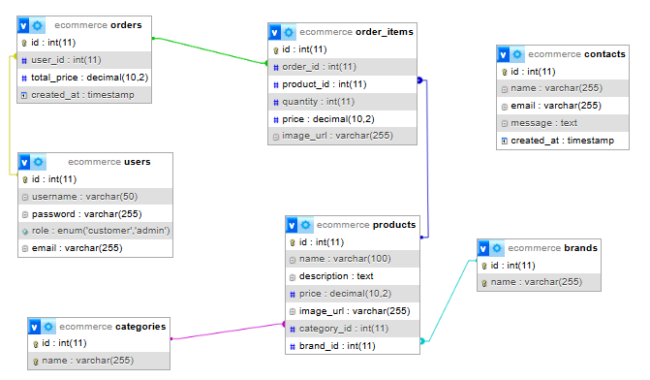

Hình 3.28: Biểu đồ cơ sở dữ liệu

# CHƯƠNG 4 CÀI ĐẶT VÀ THỬ NGHIỆM

## 4.1. Giao diện người dùng

### 4.1.1. Giao diện trang chủ

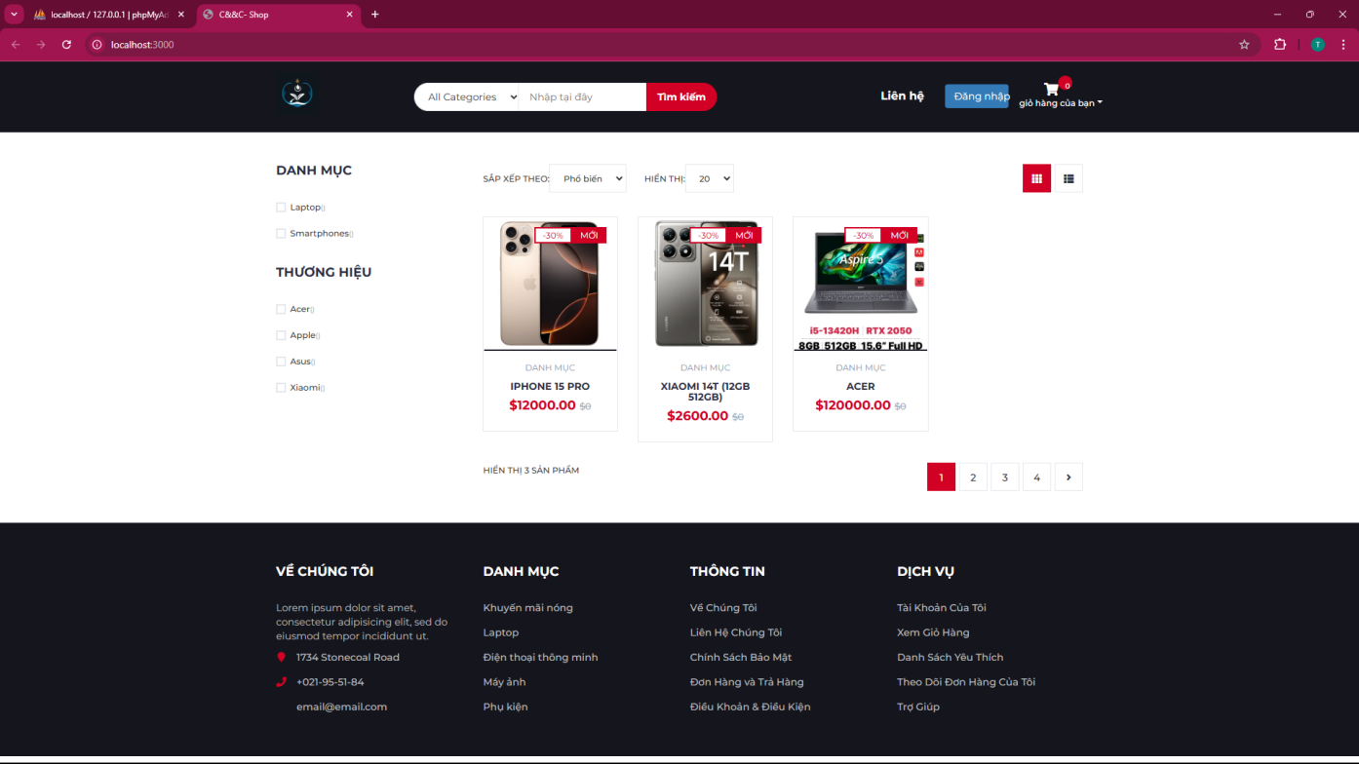

Hình 4.1: Giao diện trang chủ

### 4.1.2. Giao diện trang chi tiết sản phẩm:

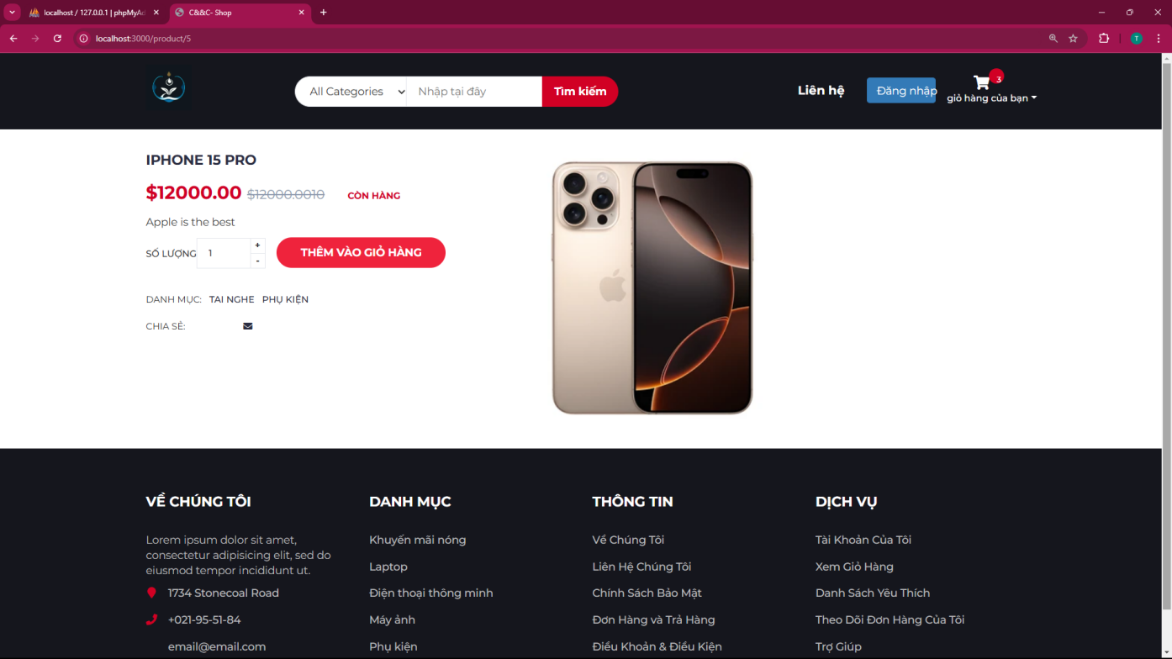

Hình 4.2: Giao diện trang chi tiết sản phẩm

### 4.1.3. Giao diện trang tổng quan giỏ hàng:

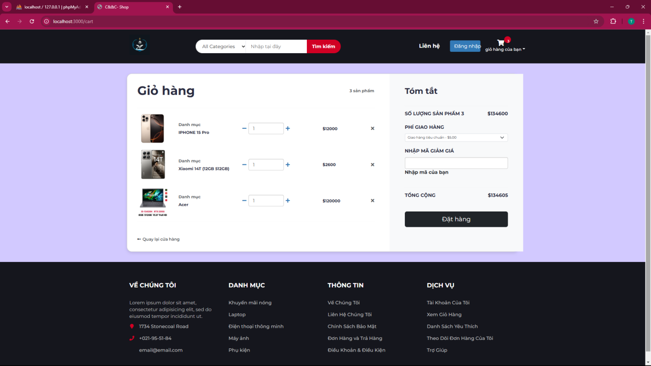

Hình 4.3: Giao diện trang tổng quan giỏ hàng

### 4.1.4. Giao diện trang liên hệ:

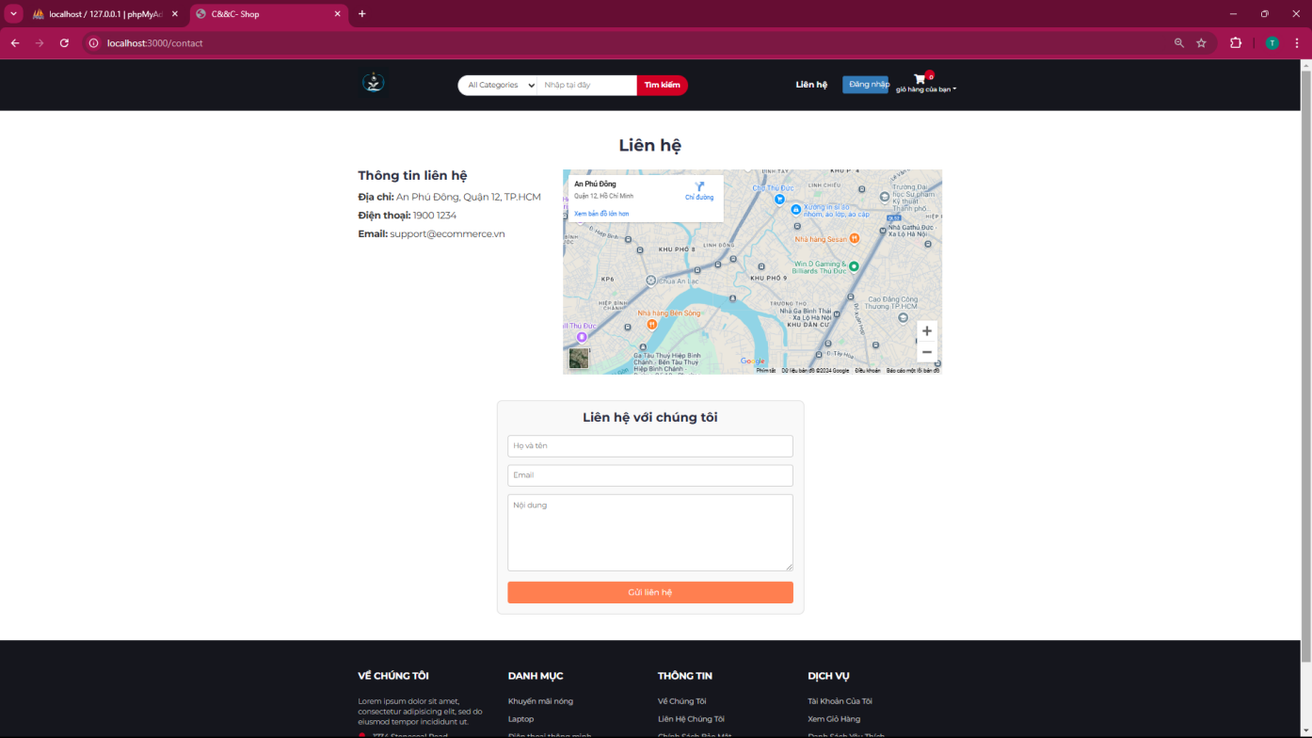

Hình 4.4: Giao diện trang liên hệ

### 4.1.5. Giao diện tìm kiếm sản phẩm theo từ khóa:

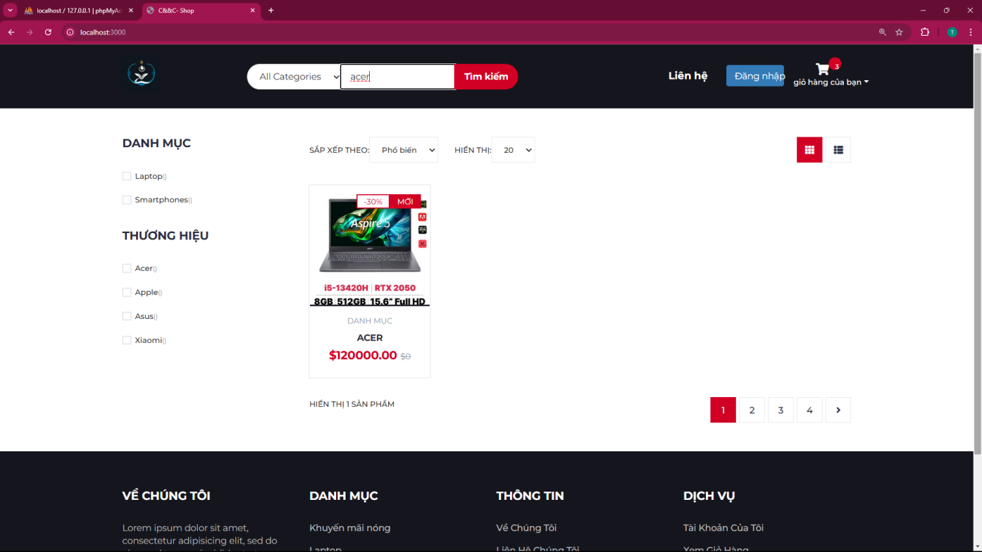

Hình 4.5: Giao diện tìm kiếm theo từ khóa

### 4.1.6. Giao diện trang đăng nhập:

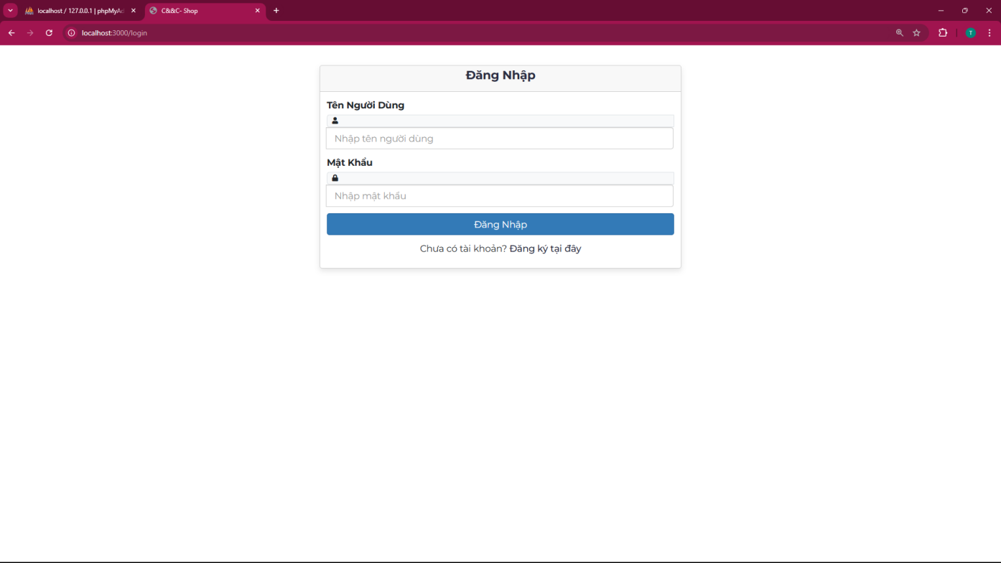

Hình 4.6: Giao diện trang đăng nhập

### 4.1.7. Giao diện trang đăng ký:

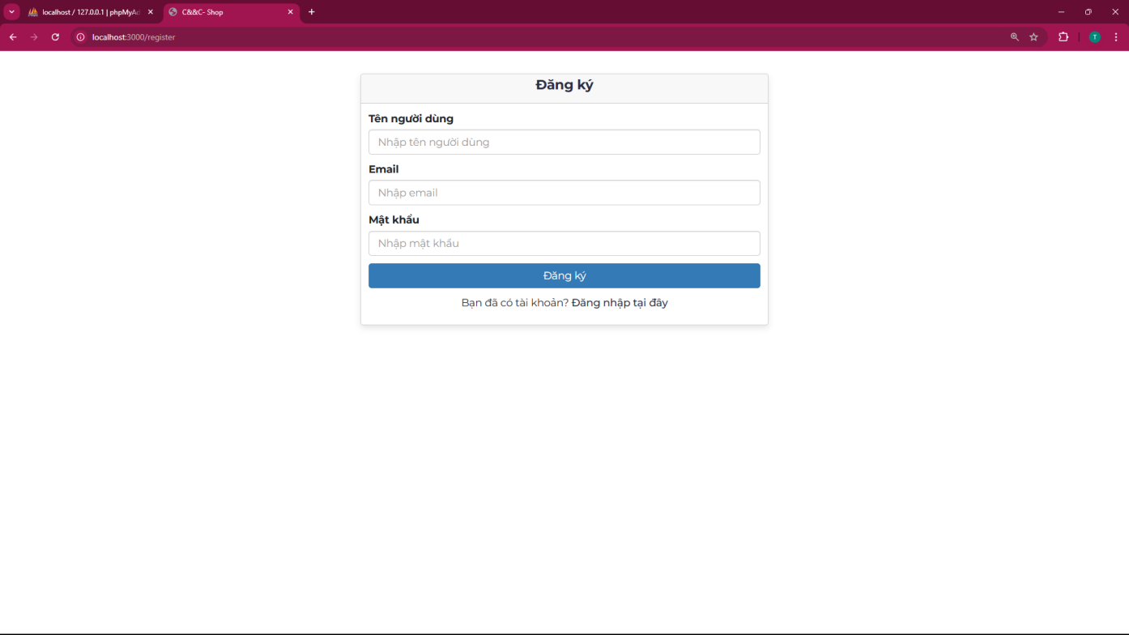

Hình 4.7: Giao diện trang đăng ký

## 4.2. Giao diện trang quản lý

### 4.2.1. Giao diện trang chủ:

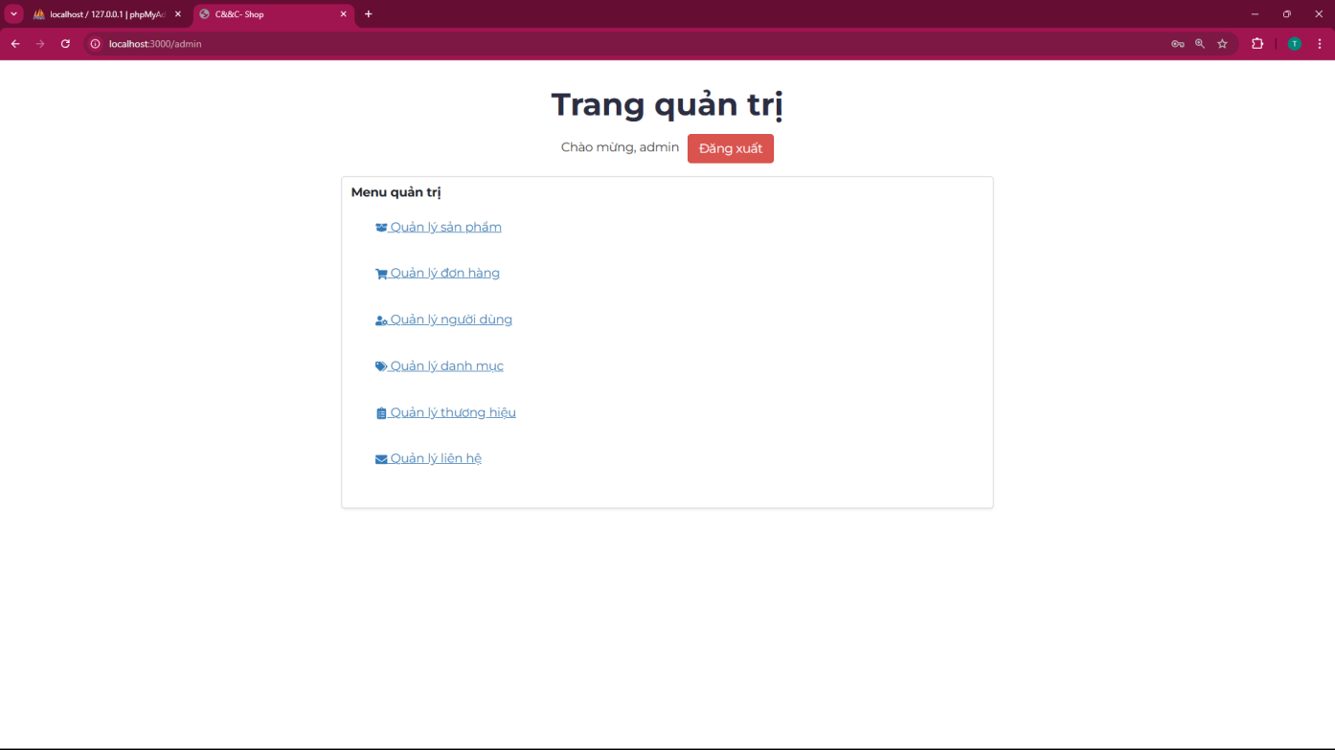

Hình 4.8: Giao diện trang dashboard

### 4.2.2. Giao diện trang quản lý sản phẩm, thêm, sửa sản phẩm:

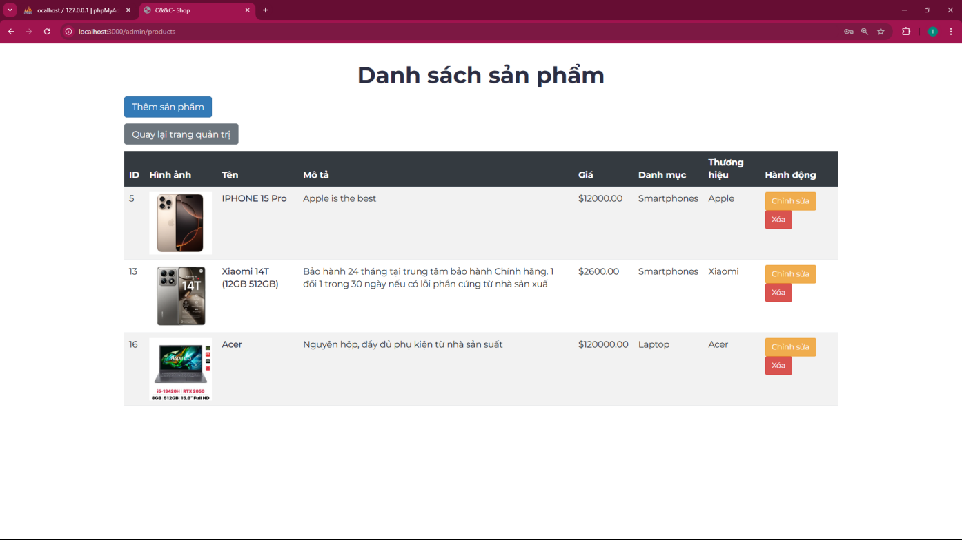

Hình 4.9: Giao diện trang quản lý sản phẩm

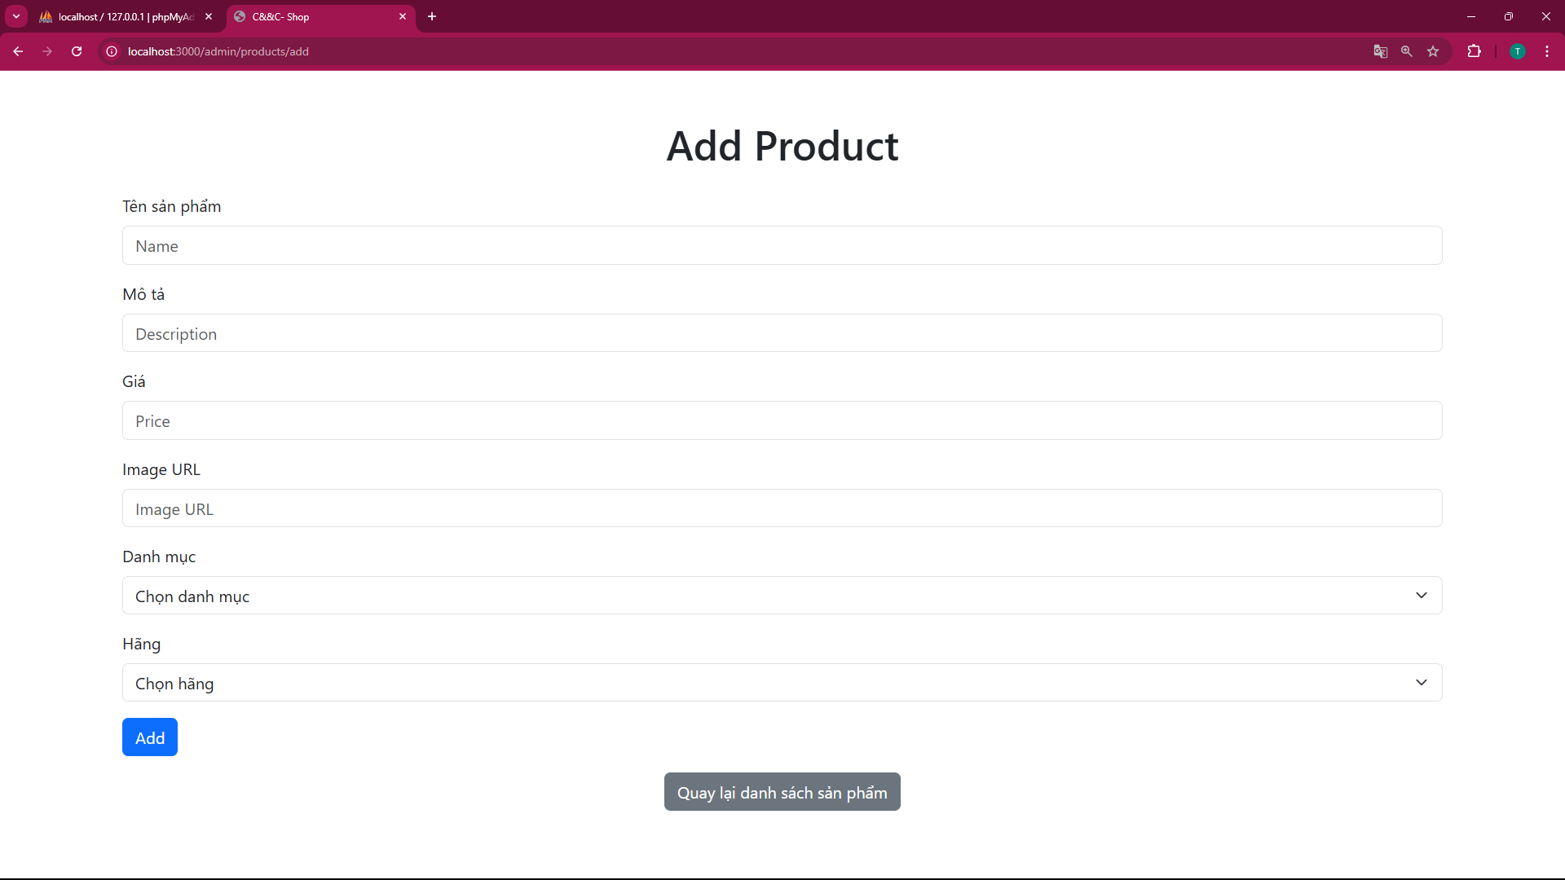

Hình 4.10: Giao diện trang thêm sản phẩm

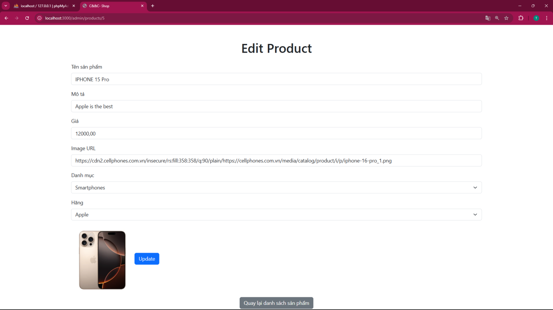

Hình 4.11: Giao diện trang chỉnh sửa sản phẩm

### 4.2.3. Giao diện trang quản lý đơn hàng và xem chi tiết đơn hàng:

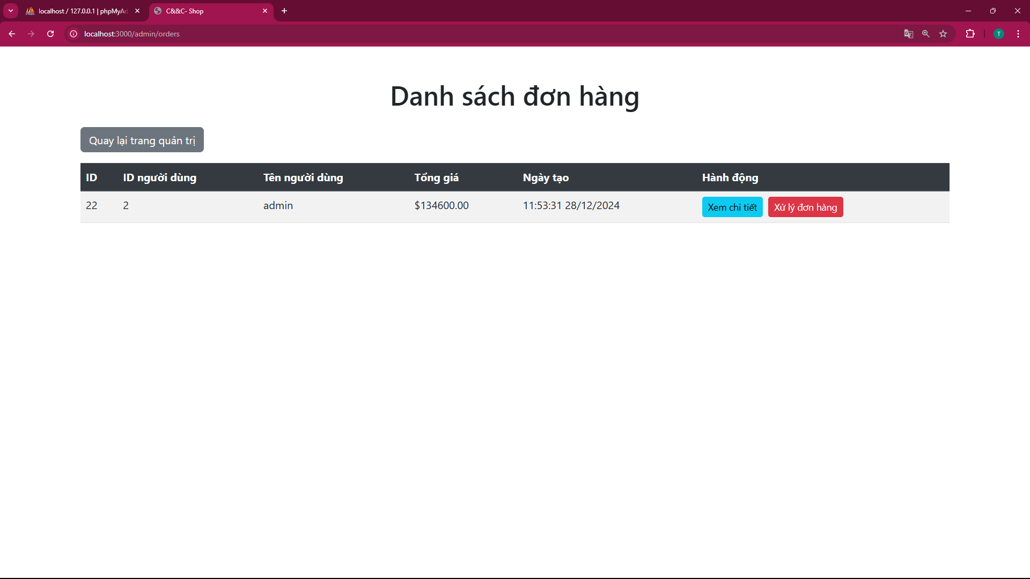

Hình 4.12: Giao diện trang quản lý đơn hàng

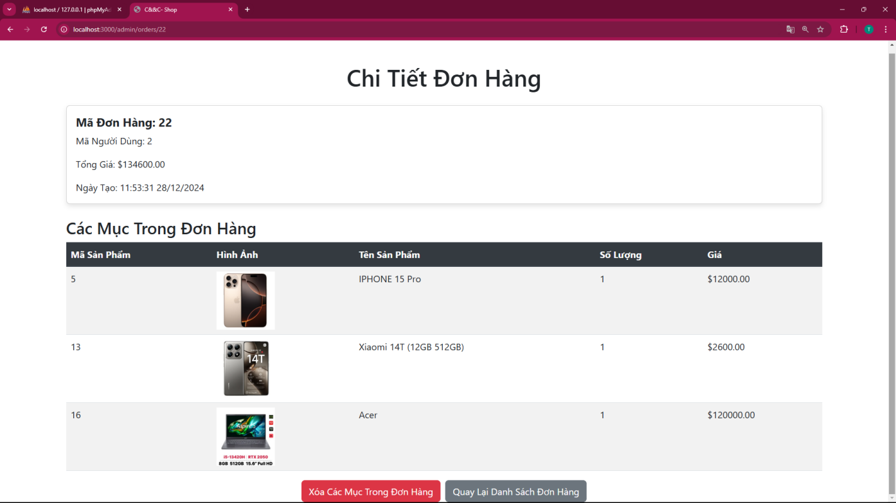

Hình 4.13: Giao diện trang chi tiết đơn đơn hàng

### 4.2.4. Giao diện trang quản lý người dùng:

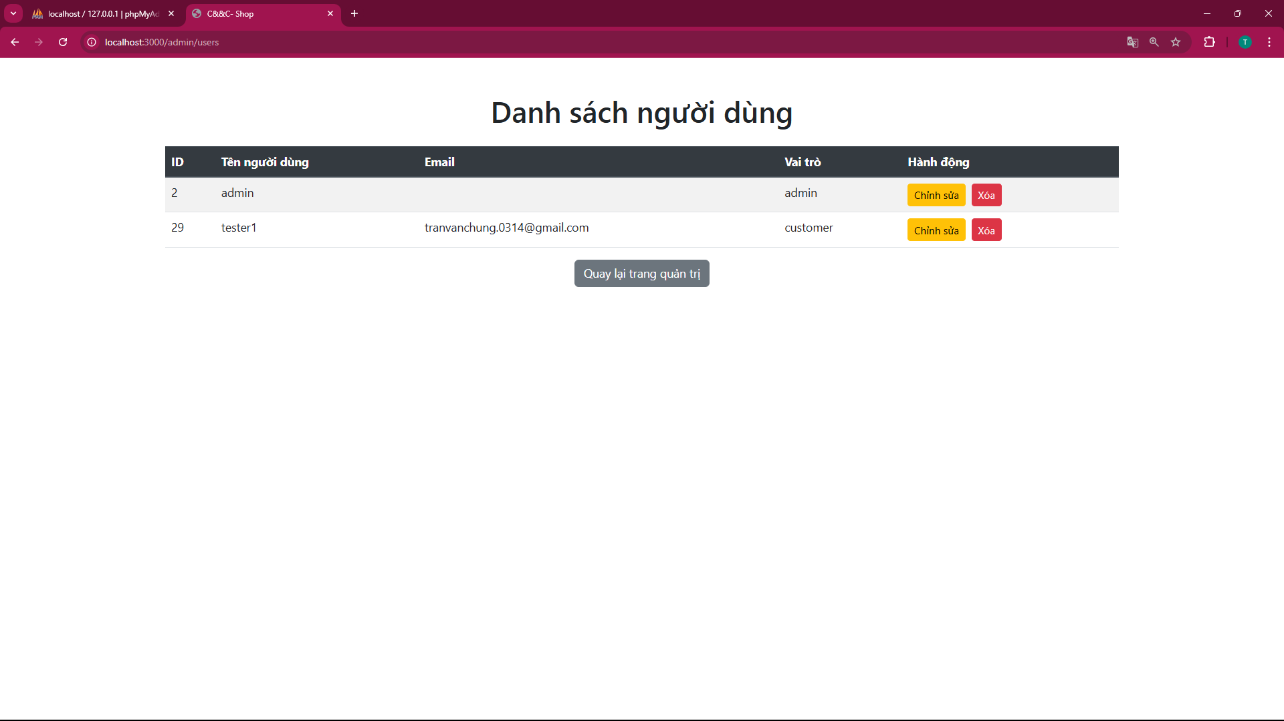

Hình 4.14: Giao diện trang quản lý người dùng

### 4.2.5. Giao diện trang quản lý danh mục:

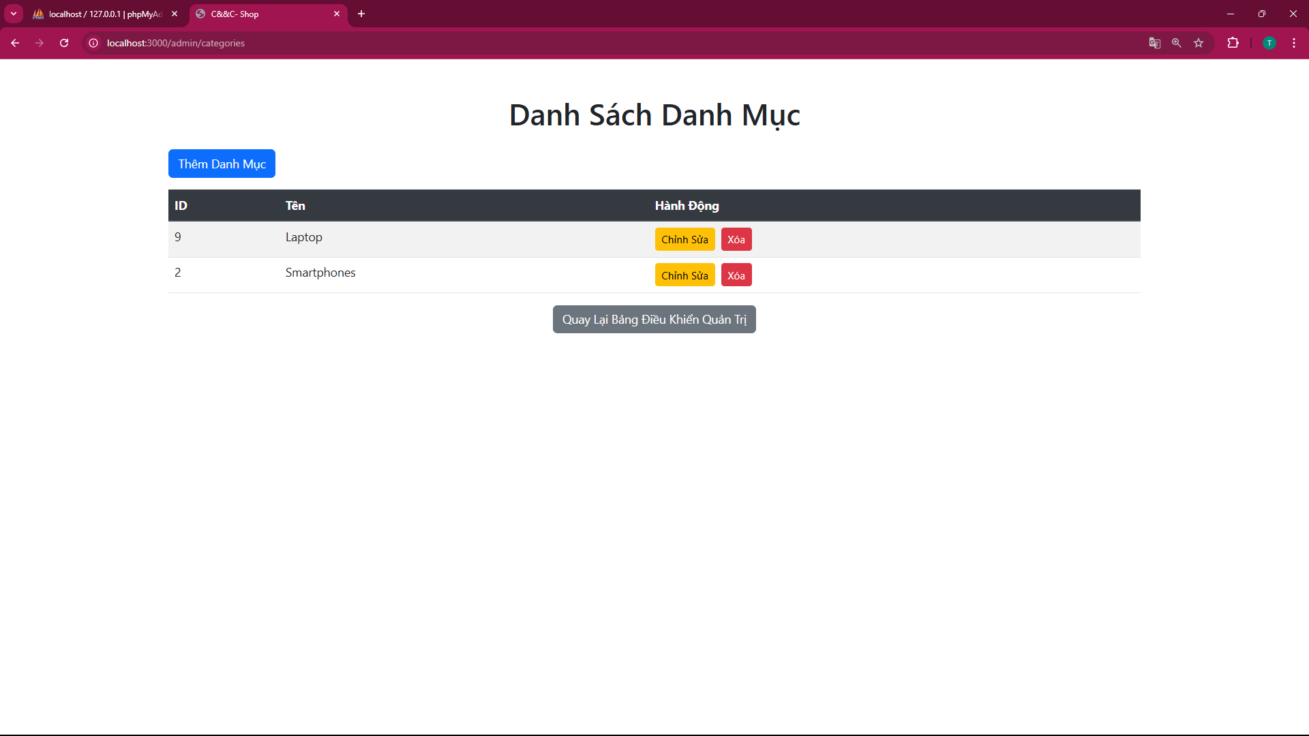

Hình 4.15: Giao diện trang quản lý danh mục

### 4.2.6. Giao diện trang quản lý thương hiệu:

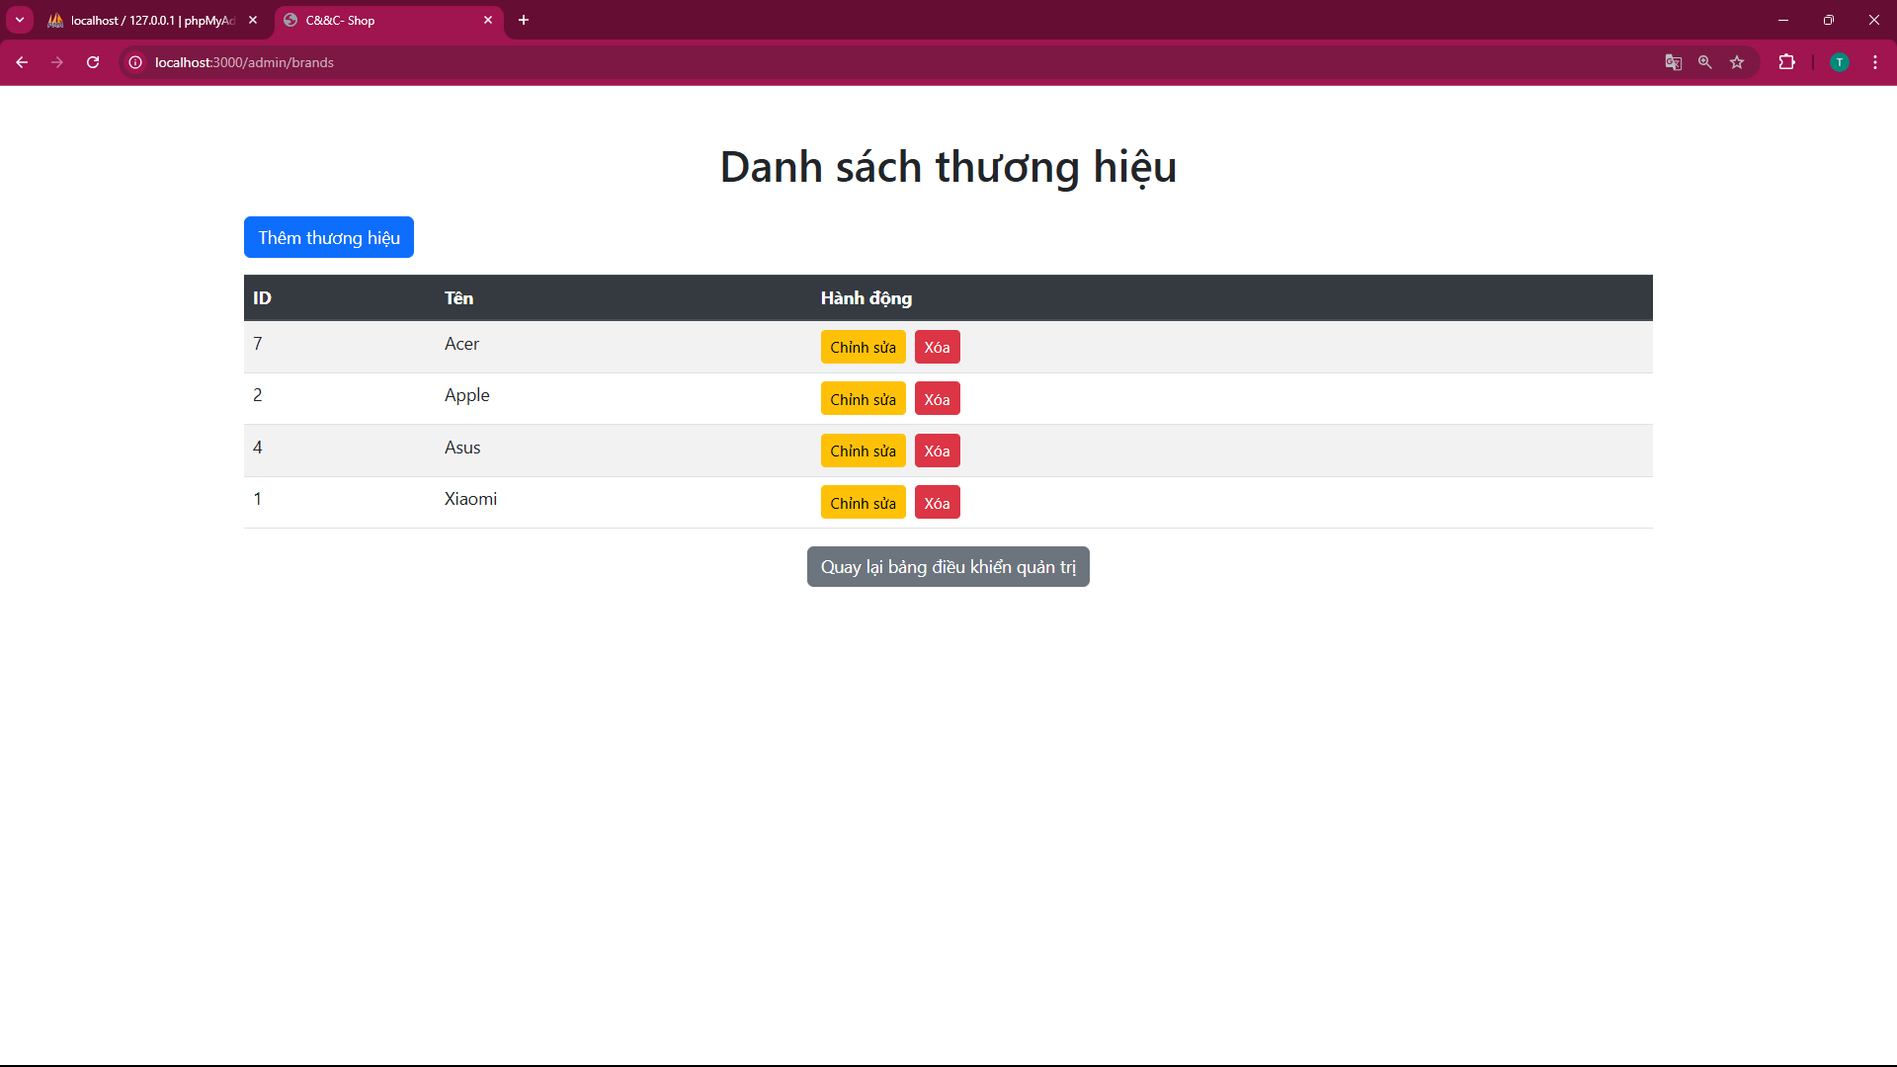

Hình 4.16: Giao diện trang quản lý thương hiệu

## 4.3. Link source code dự án:

https://drive.google.com/drive/folders/1Og_4XS_IiIXUrVk4SEpinkbo8ioZEX15

# KẾT LUẬN

## 1.1. Kết quả đạt được:

Quá trình nghiên cứu và thực hiện cài đặt chương trình theo sự khảo sát và yêu cầu của người dùng, em đã hoàn thành và đạt được 1 số kết quả sau:

* Hiểu được nghiệp vụ của một trang web bán hàng.
* Hoàn thành xong hệ thống thông qua kết quả thu thập được từ quá trình khảo sát, phân tích hệ thống và đặc tả yêu cầu.
* Có gần như đầy đủ chức năng cơ bản của 1 trang web bán hàng, quản lí sản phẩm.

## 2.1. Hạn chế:

Bên cạnh đó vẫn còn có những hạn chế như:

* Chưa có kinh nghiệm thực tế, nên việc xây dựng hệ thống áp dụng vào thực tế còn nhiều thiếu sót.
* Giao diện chưa thực sự bắt mắt.
* Hệ thống vẫn chưa quá chú trọng vào tính bảo mật.

## 3.1. Đề xuất ý kiến:

Xây dựng hệ thống bán hàng trực tuyến do kinh nghiệm và vốn hiểu biết của em còn hạn chế nên chương trình còn sơ sài, có thể chưa đáp ứng đầy đủ những nhu cầu đặt ra cho 1 website. Em mong được các Thầy Cô chỉ bảo, hướng dẫn cho đề tài của em được hoàn thiện tốt hơn. Em xin chân thành cảm ơn!

# DANH MỤC TÀI LIỆU THAM KHẢO

* Phân tích thiết kế hướng đối tượng bằng draw.io: [https://www.drawio.com/](TÀI%20LIỆU%20THAM%20KHẢOreact.docx)
* Giao diện: [https://templatemo.com/](TÀI%20LIỆU%20THAM%20KHẢOreact.docx)
* Dữ liệu: [https://cellphones.com.vn/](fs-xiaomi-phone-main)
* Và 1 số nguồn tài liệu các đồ án, chuyên đề trên internet khác.